Annexes
Table des matières
Persona numéro 2 3
Persona 3 4
Zoning de tous les écrans de l’application 5
Wireframe de tous les écrans de l’application 7
Maquettes statiques 11
Le MPD 16
Diagramme de classes 17
Script SQL 18

Persona numéro 2

Maxime, l’étudiant à petit budget

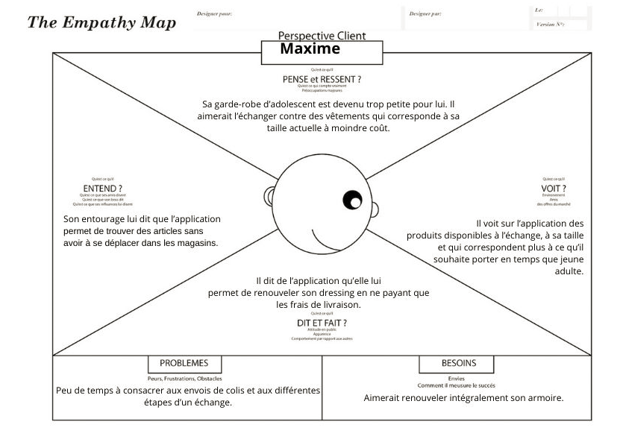

Persona 3

Sophie, la maman organisées

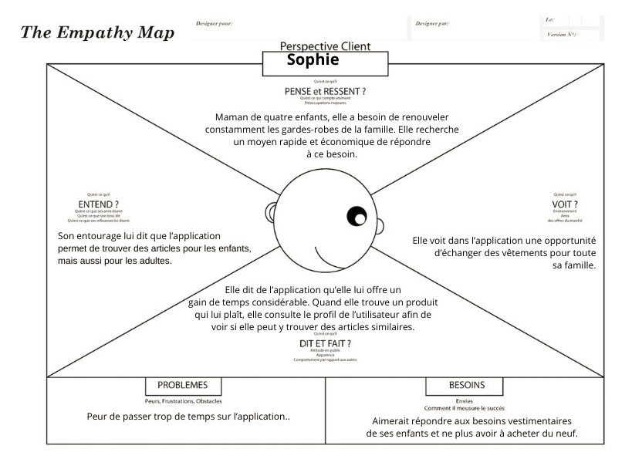

Zoning de tous les écrans de l’application

Home desktop | Home mobile
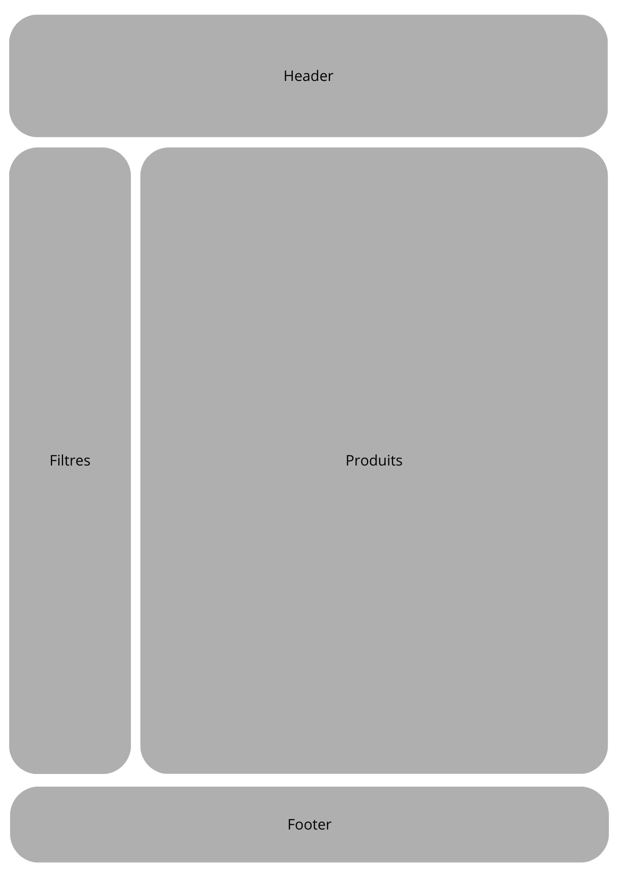 | 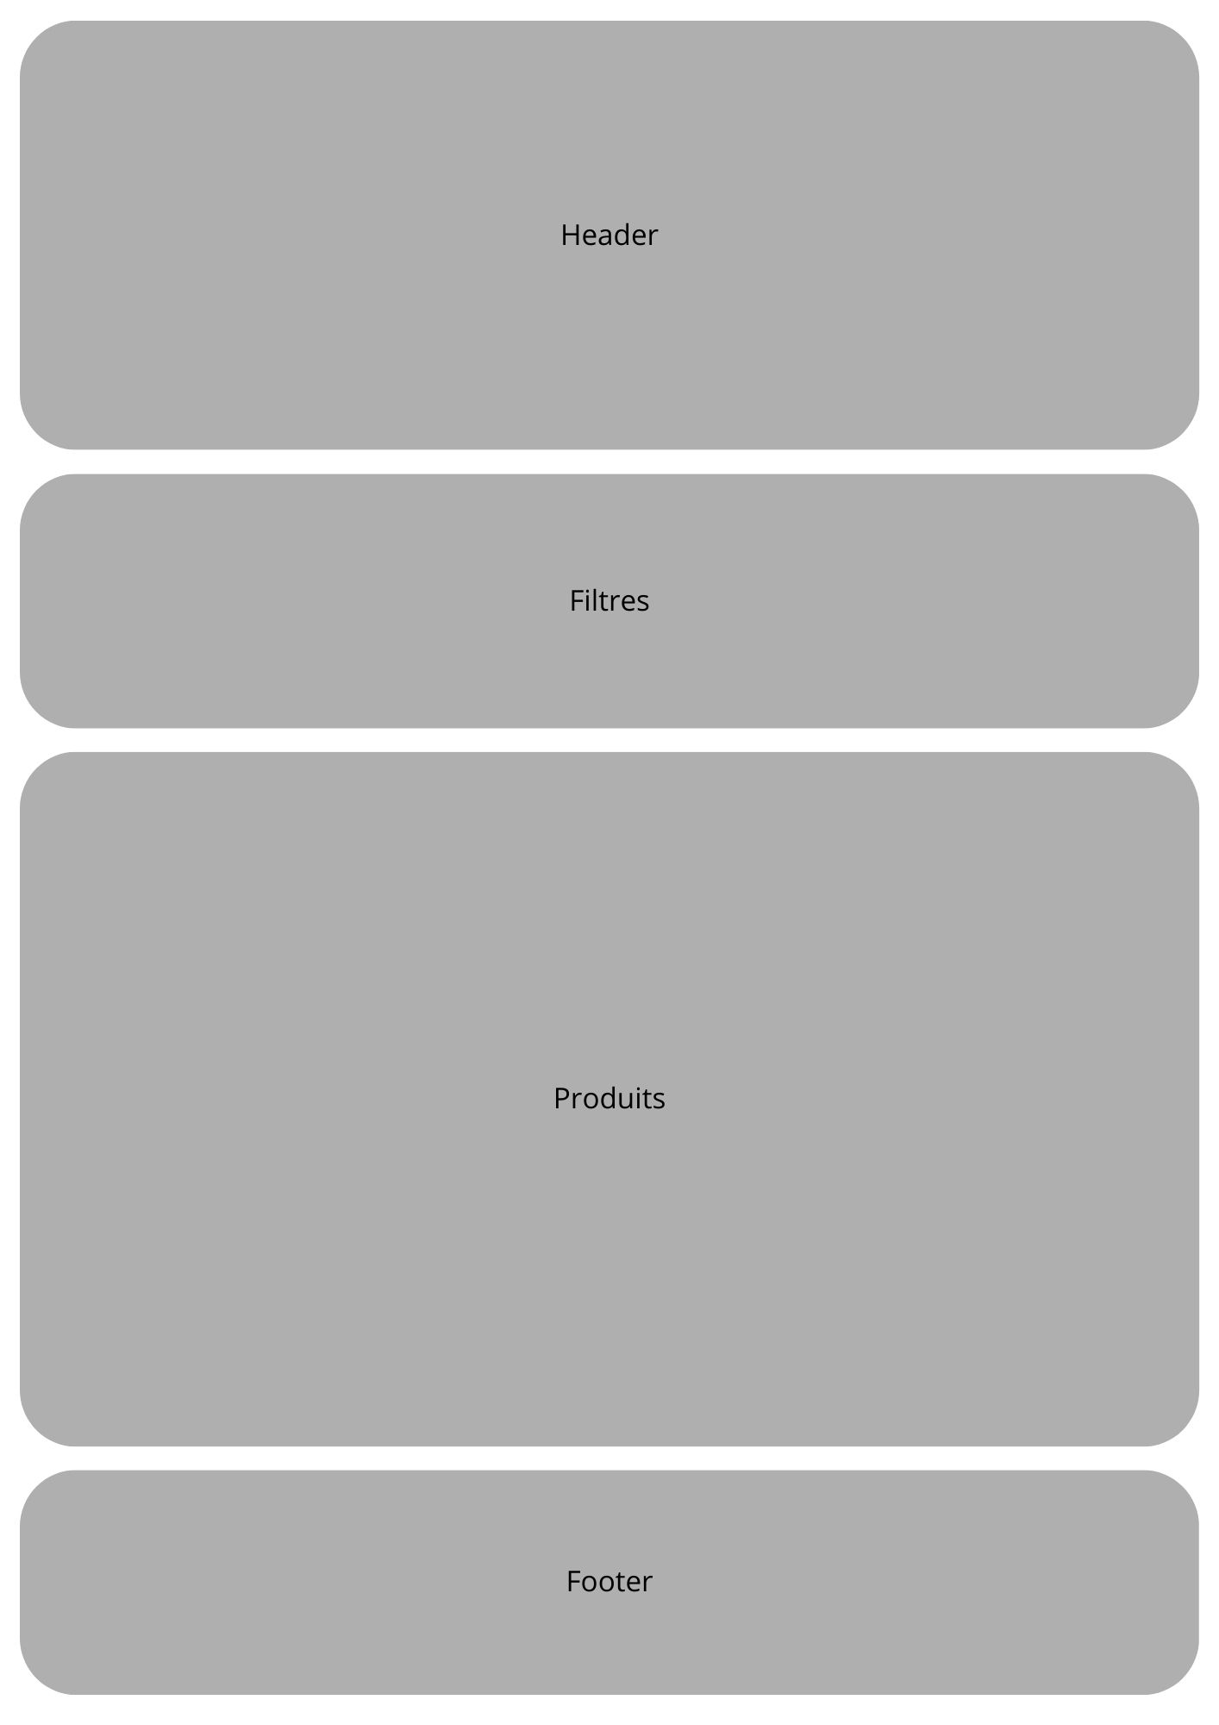
Compte utilisateur desktop | Compte utilisateur mobile
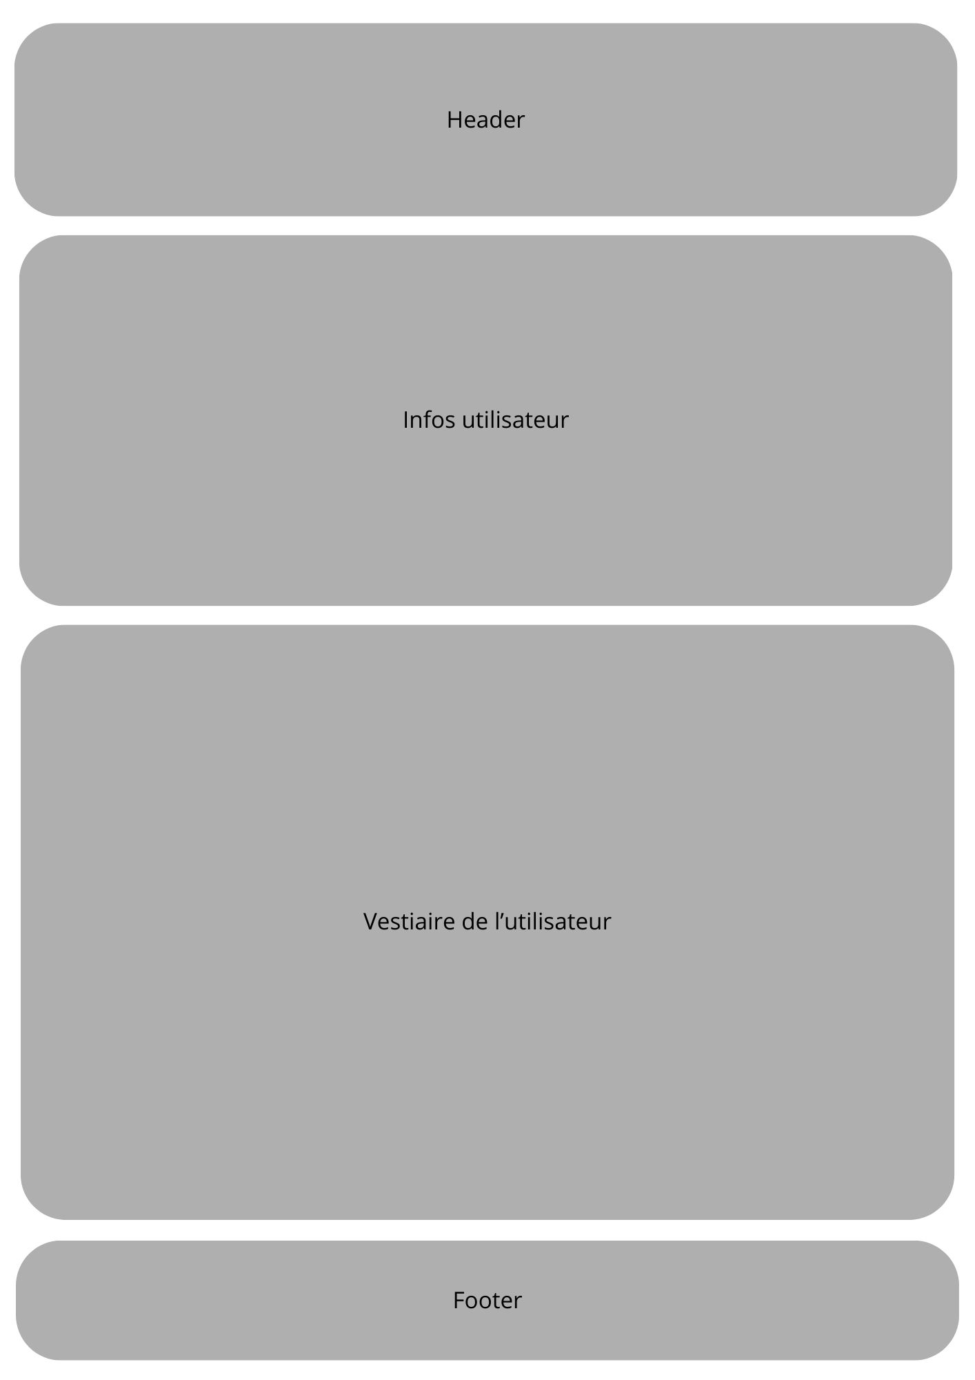 | 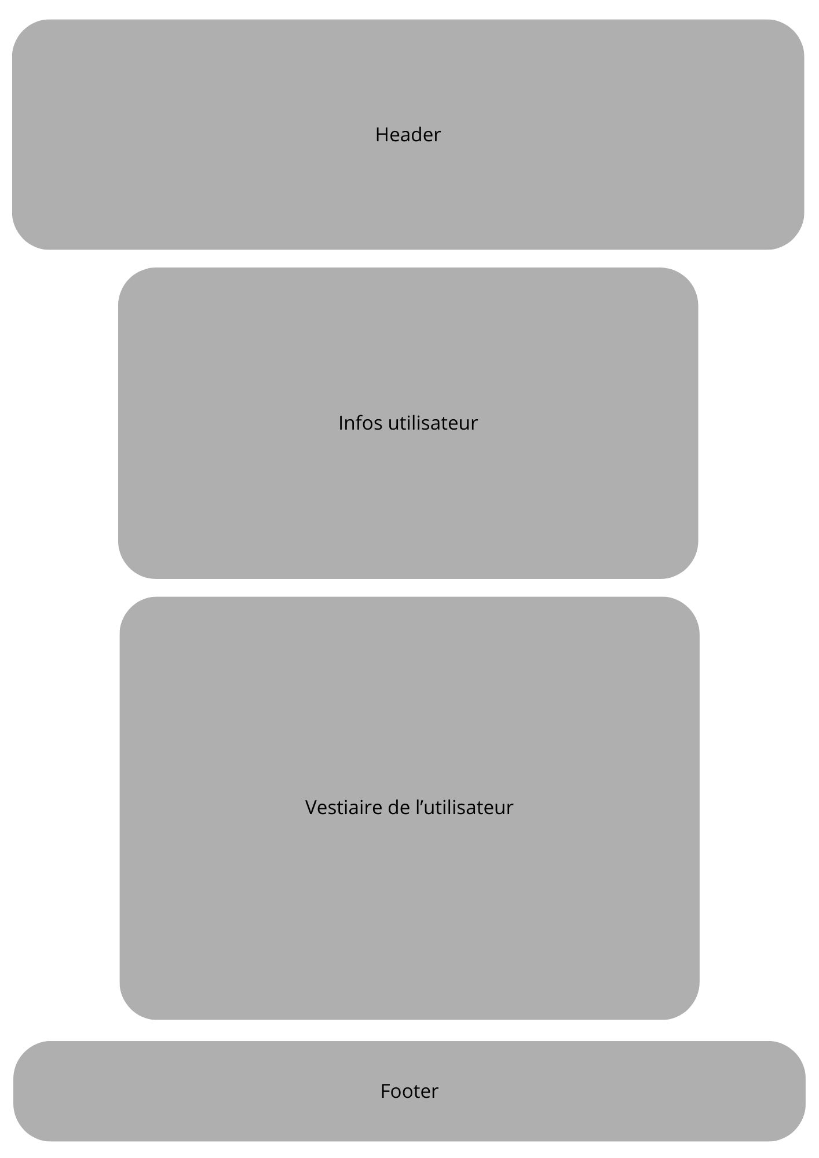
Fiche produit desktop | Fiche produit mobile
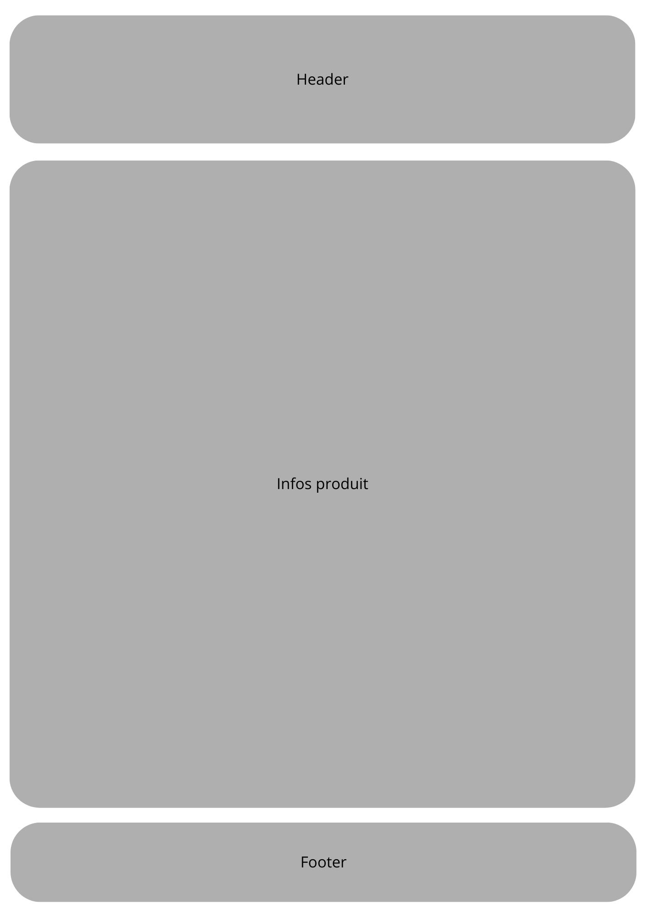 | 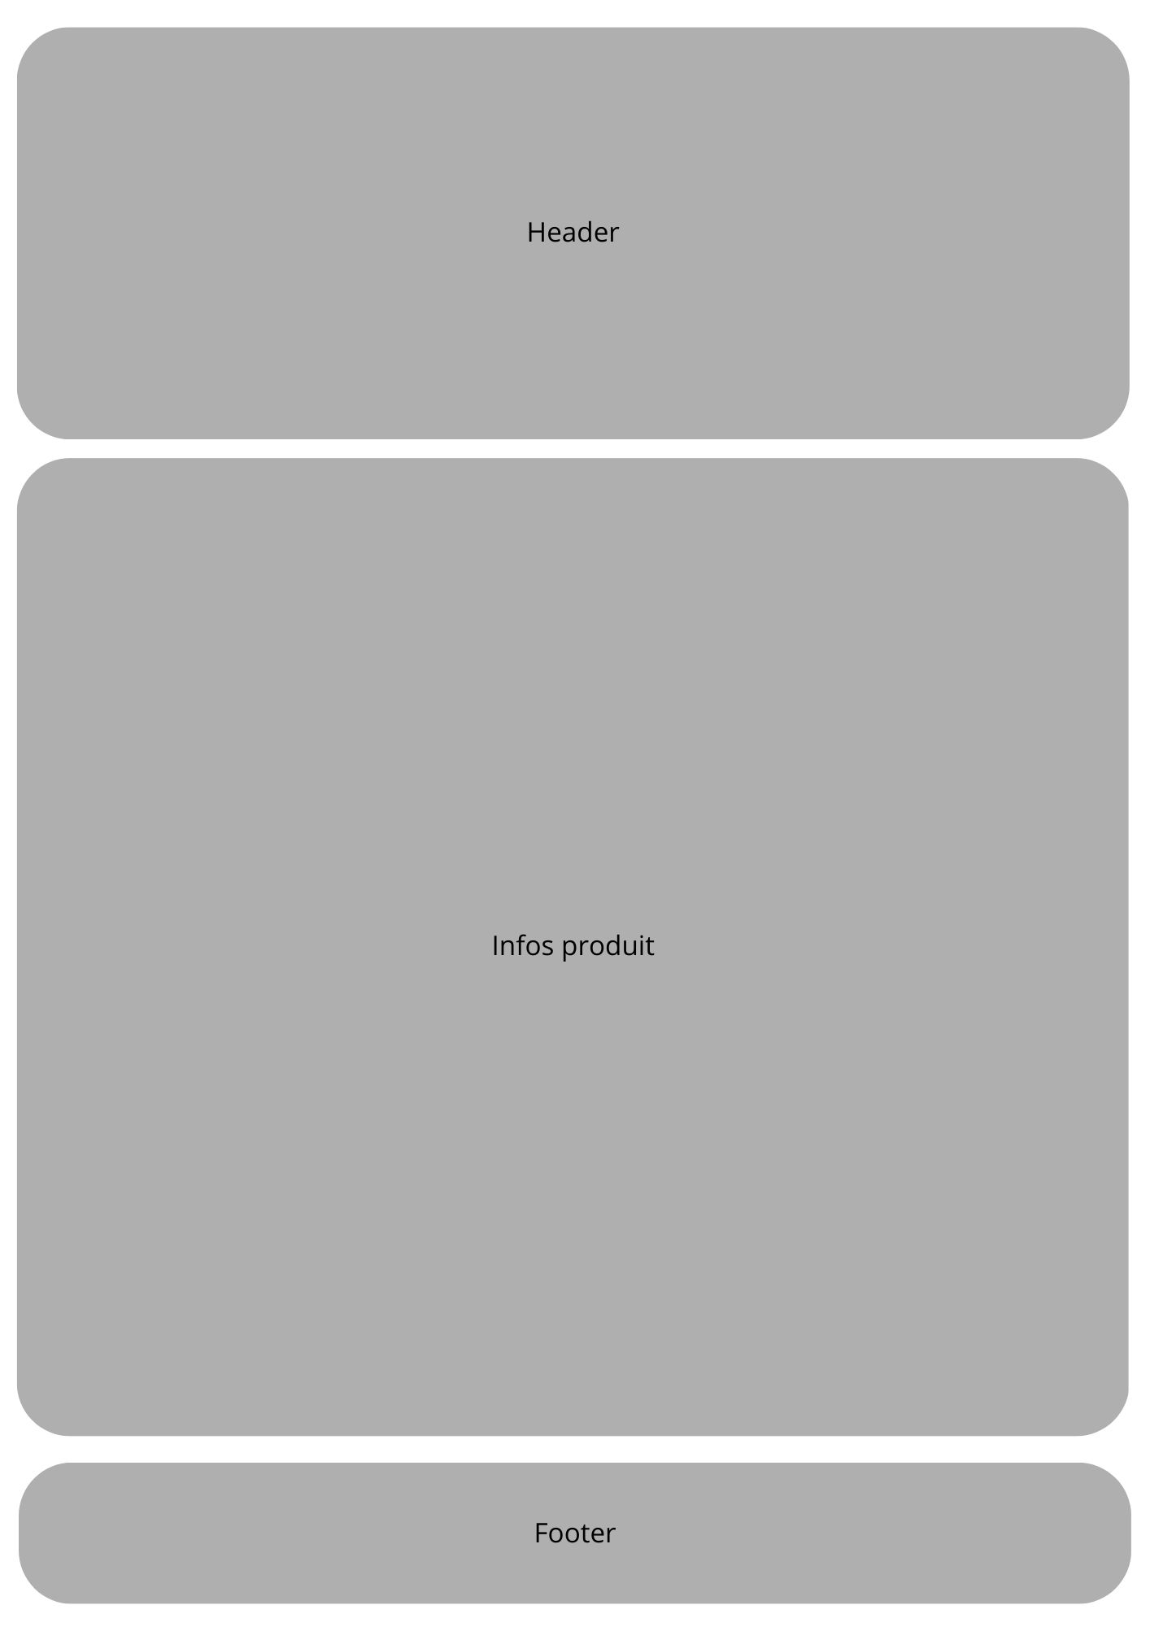
Formulaire d’inscription ou connexion desktop et mobile | Formulaire d’ajout ou de modification d’un produit desktop ou mobile
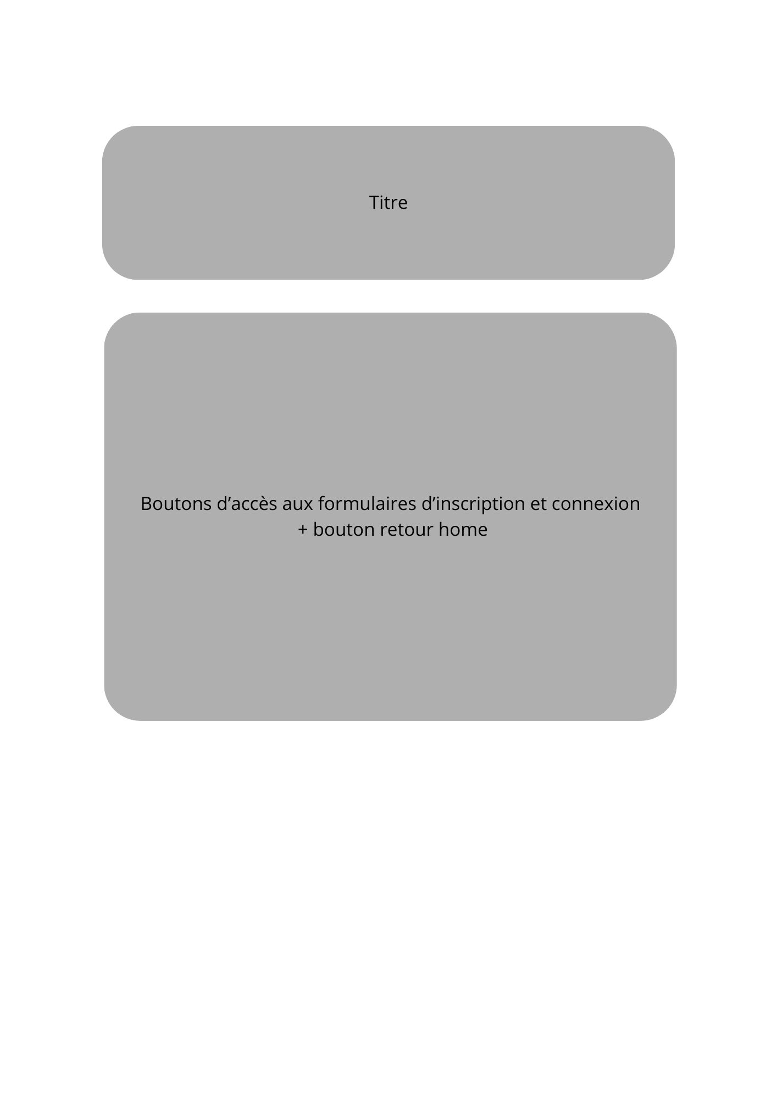 | 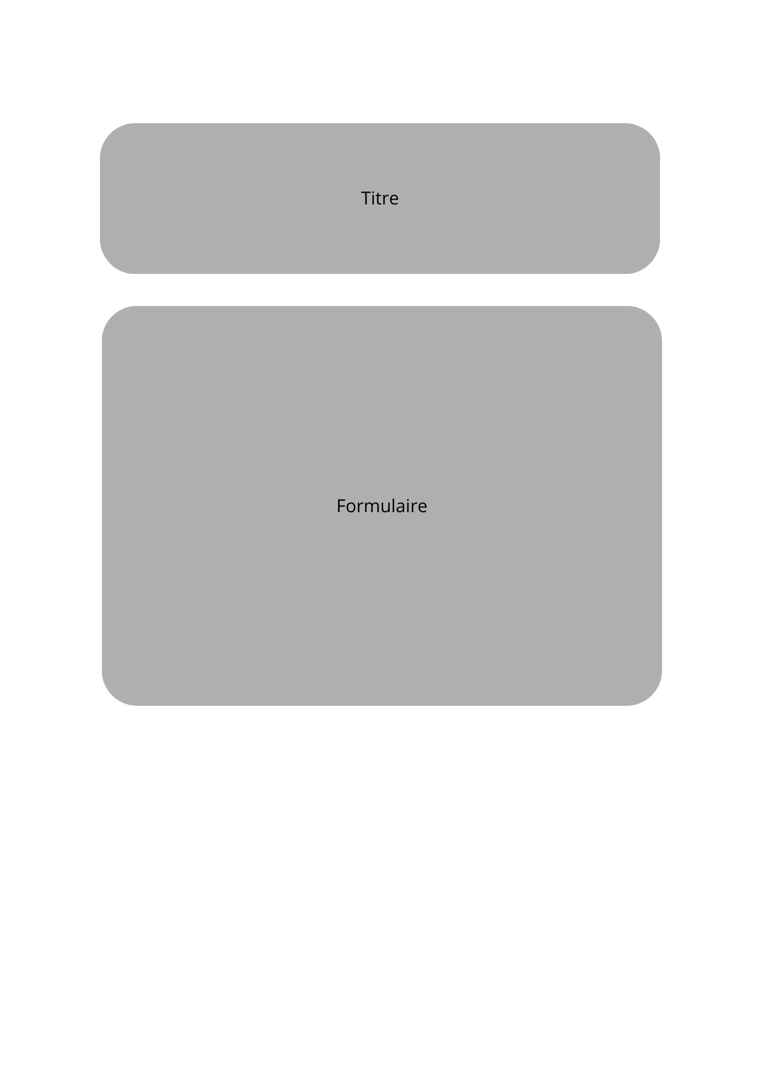

Wireframe de tous les écrans de l’application

Home desktop | Home mobile
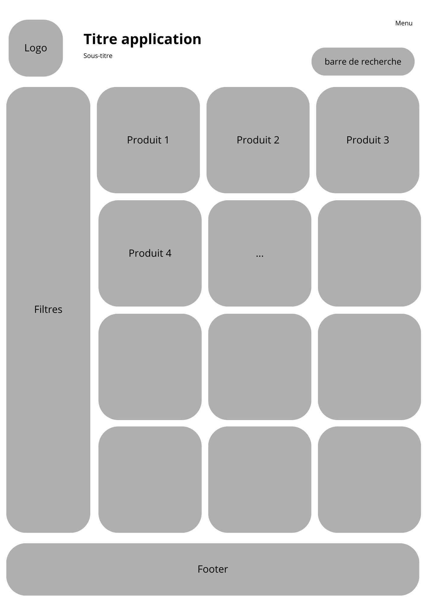 | 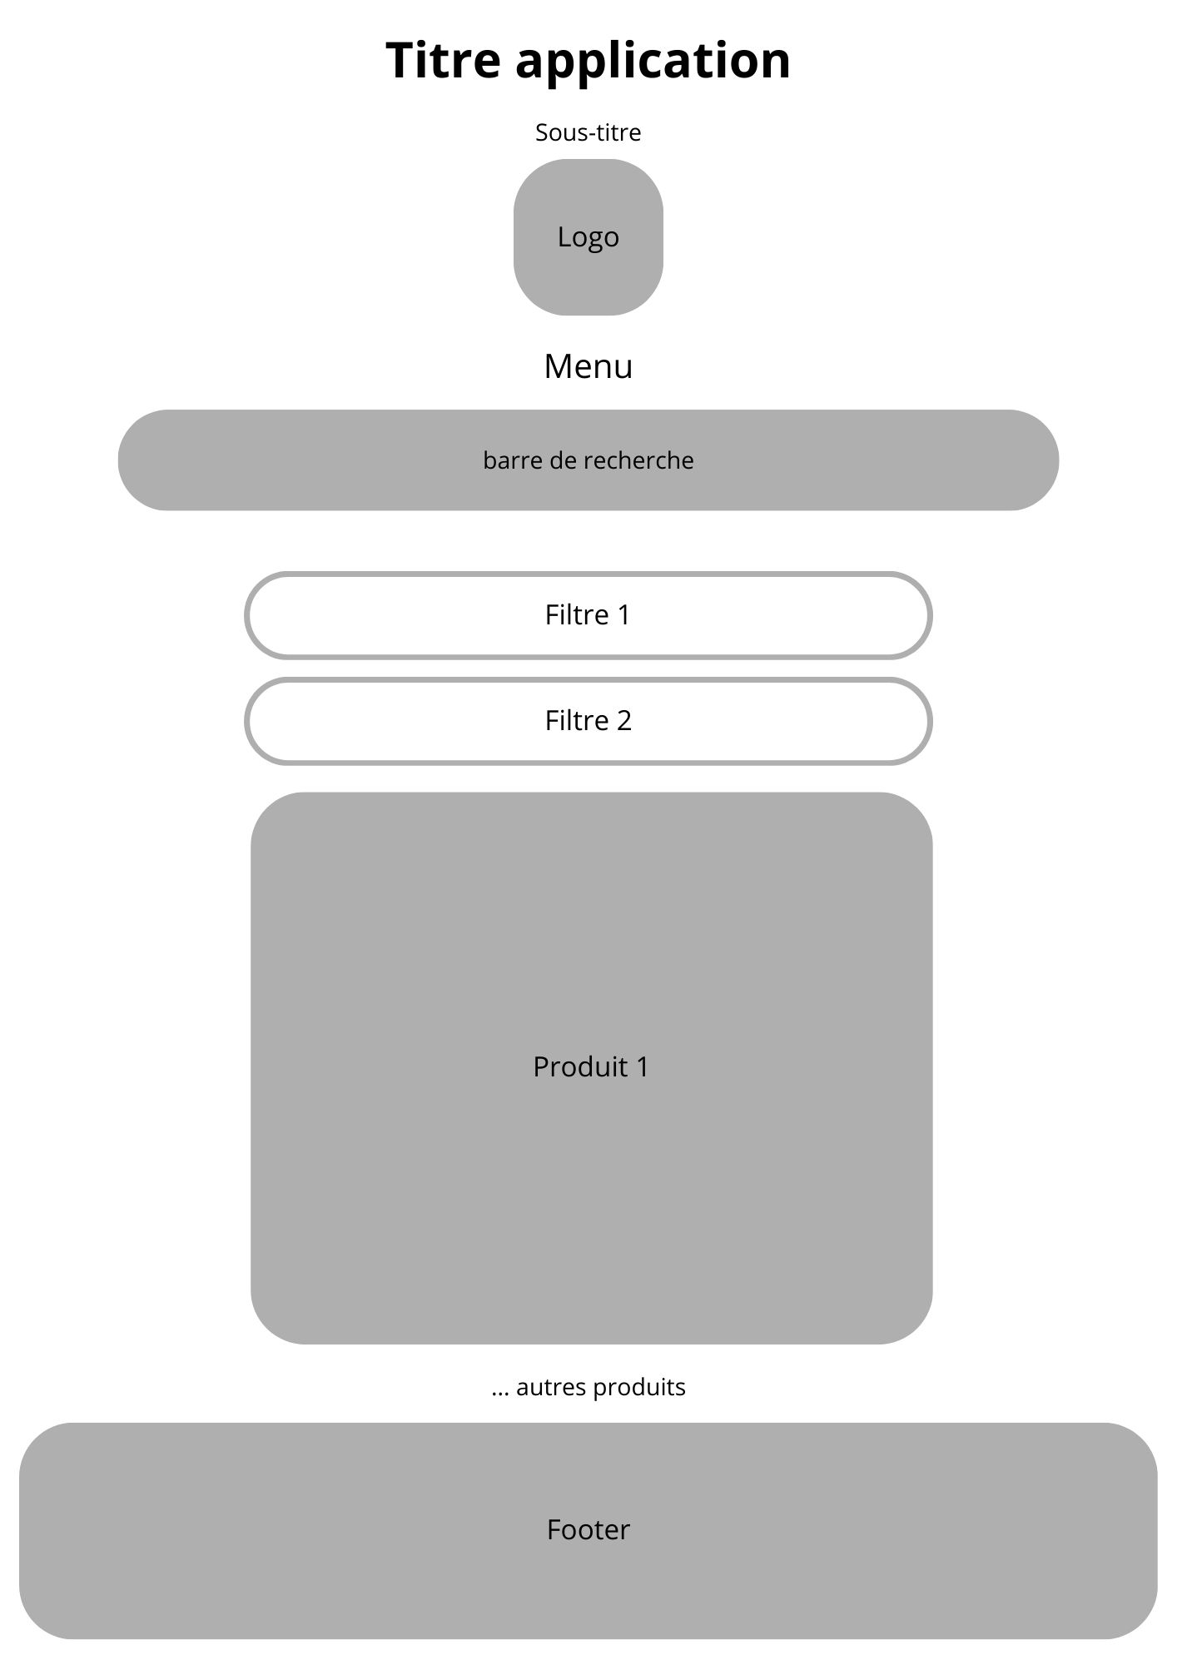
Compte utilisateur desktop
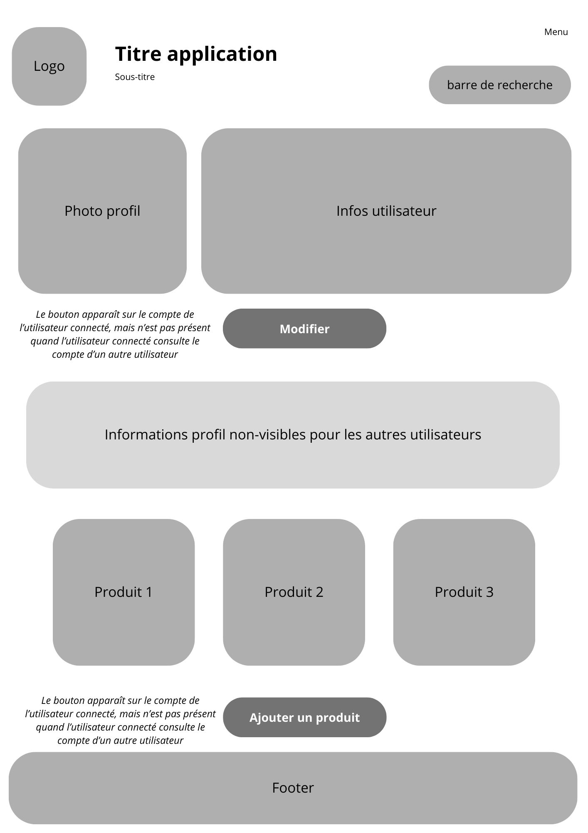
Compte utilisateur mobile - top | Compte utilisateur - bottom
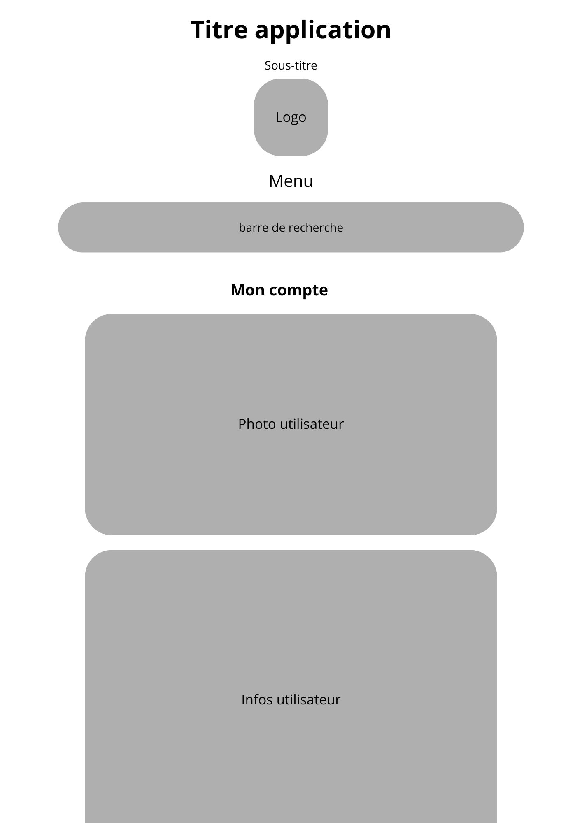 | 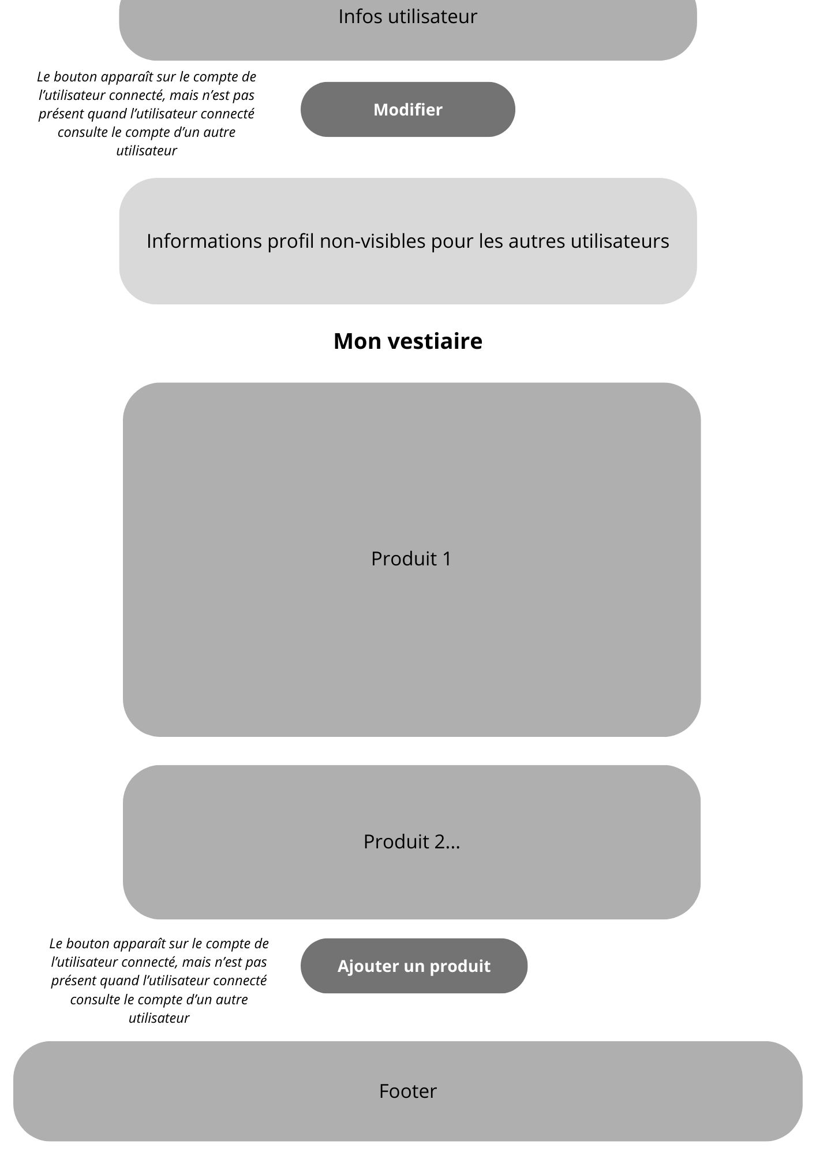
Fiche produit desktop
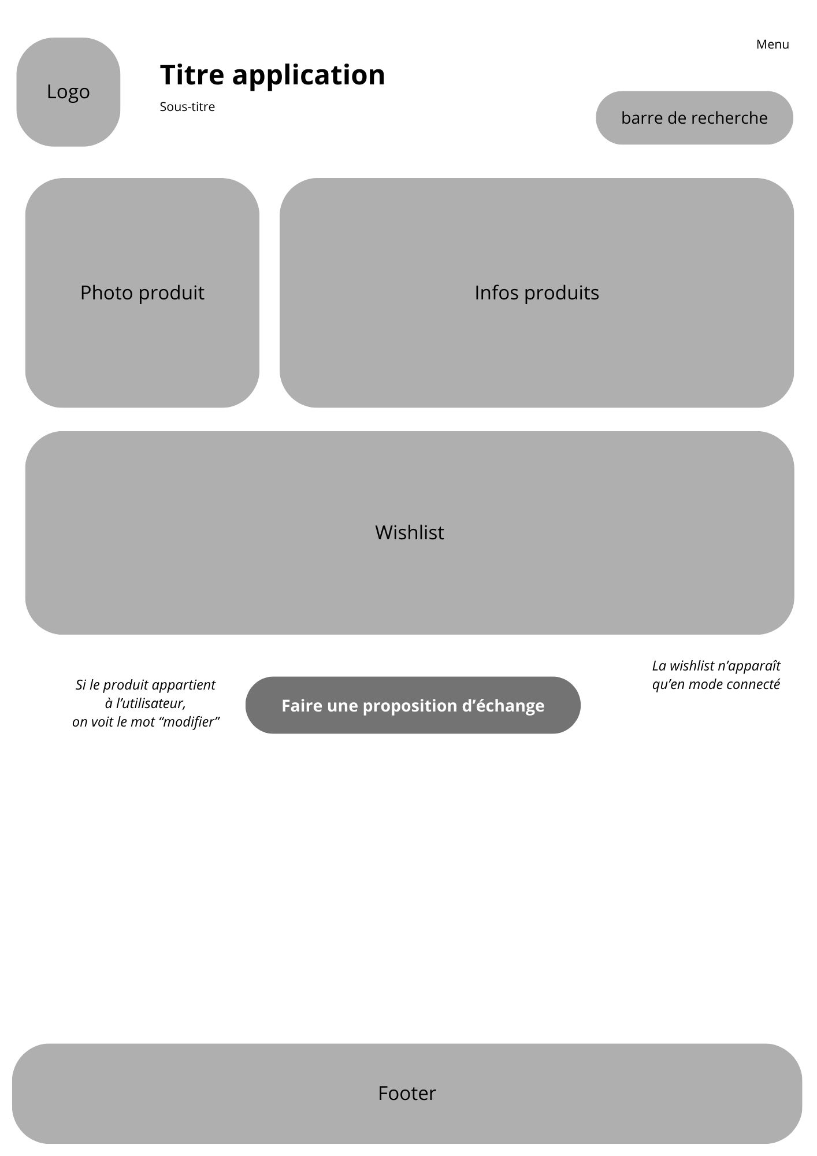
Fiche produit mobile - top | Fiche produit mobile - bottom
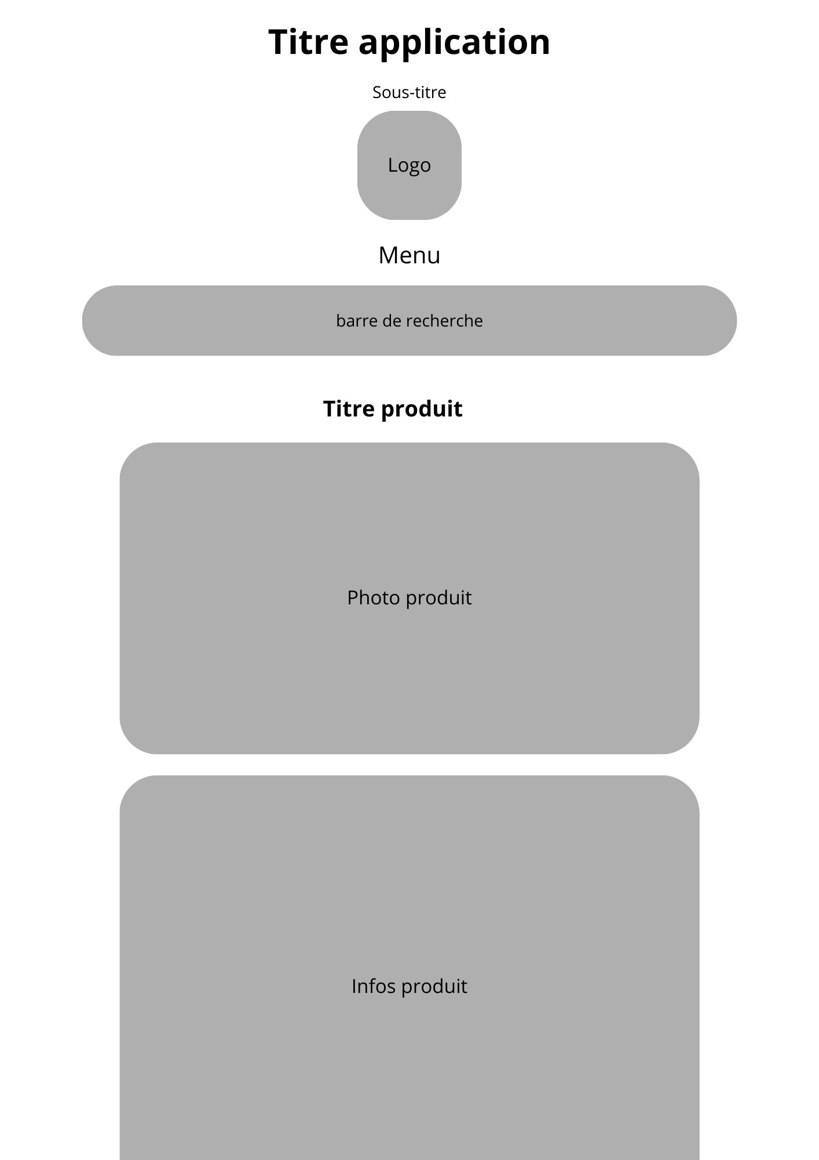 | 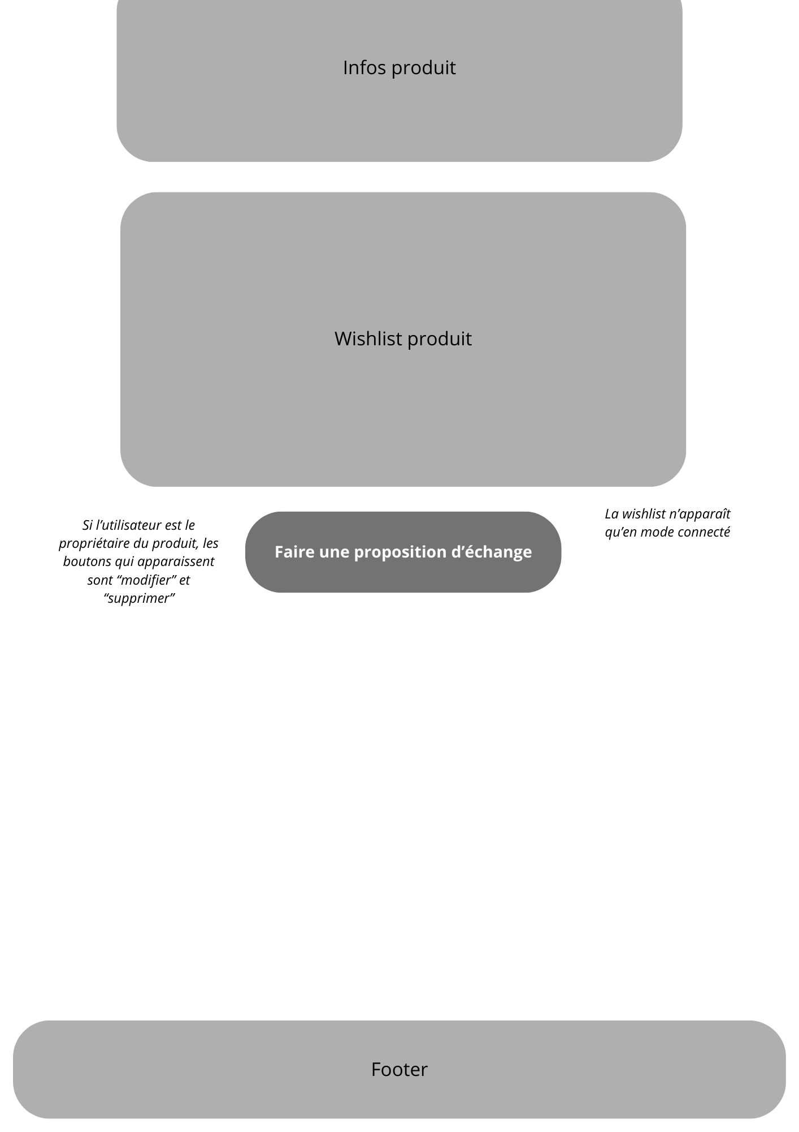
Formulaire d’inscription ou connexion desktop et mobile | Formulaire d’inscription desktop et mobile
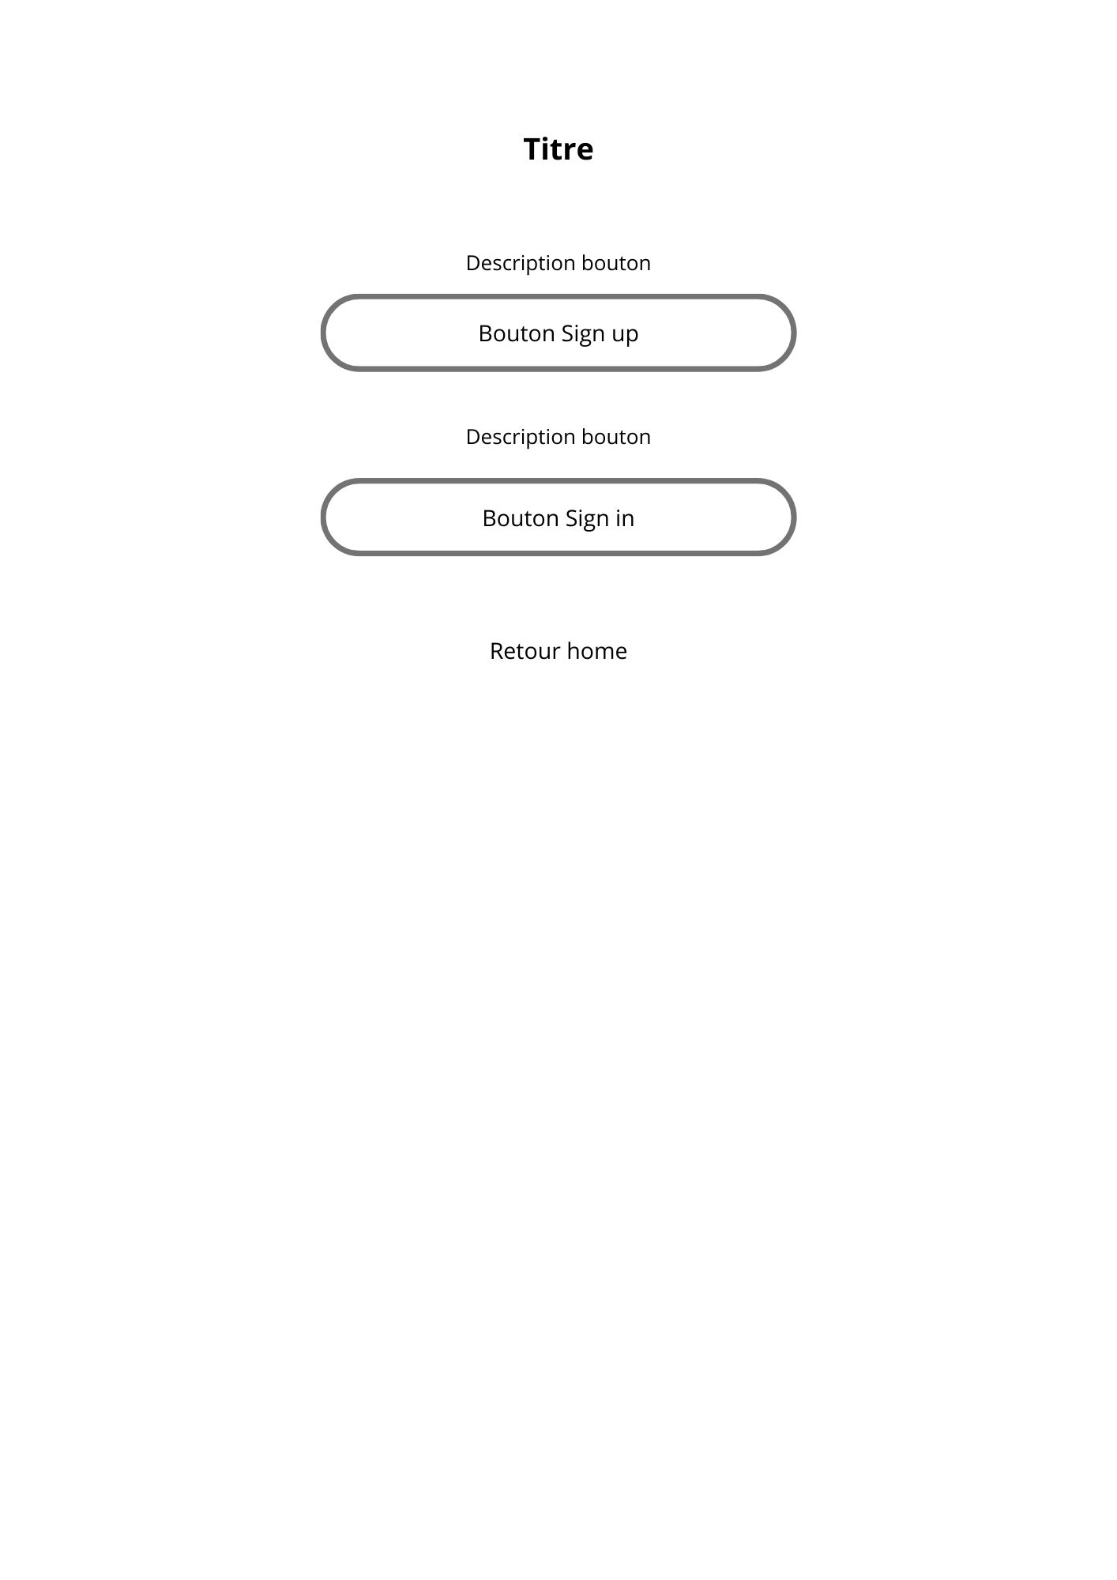 | 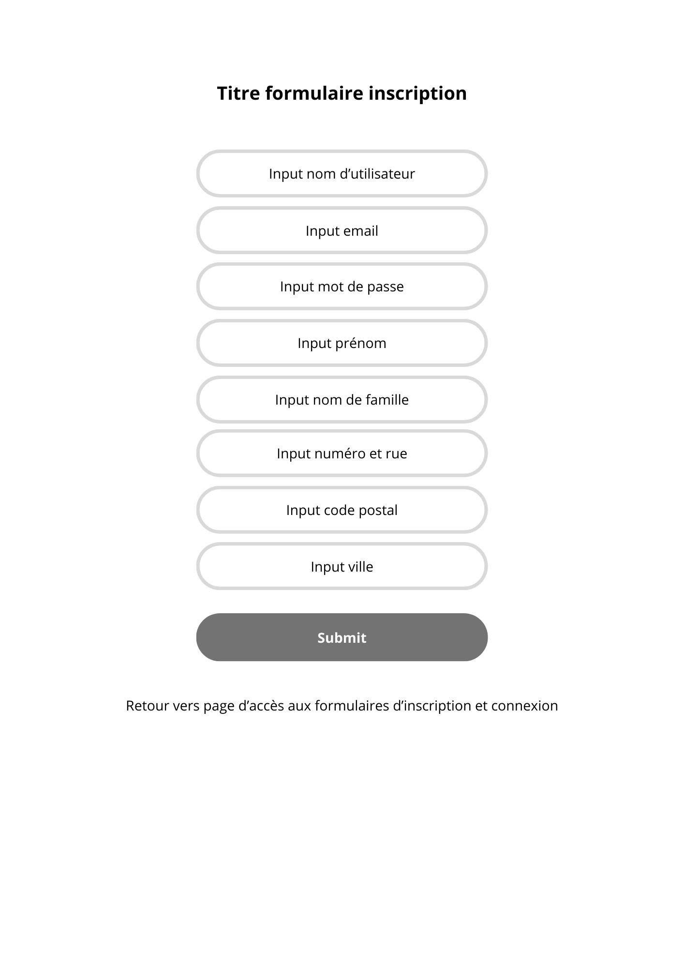
Formulaire de connexion desktop et mobile | Formulaire d’ajout et modification de produit desktop et mobile
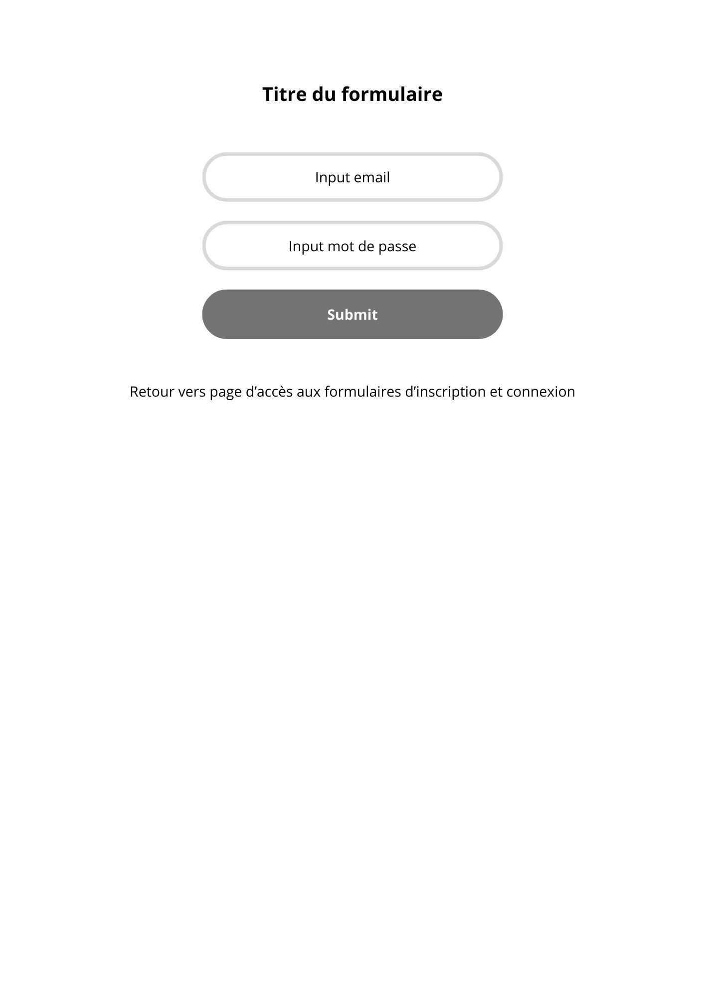 | 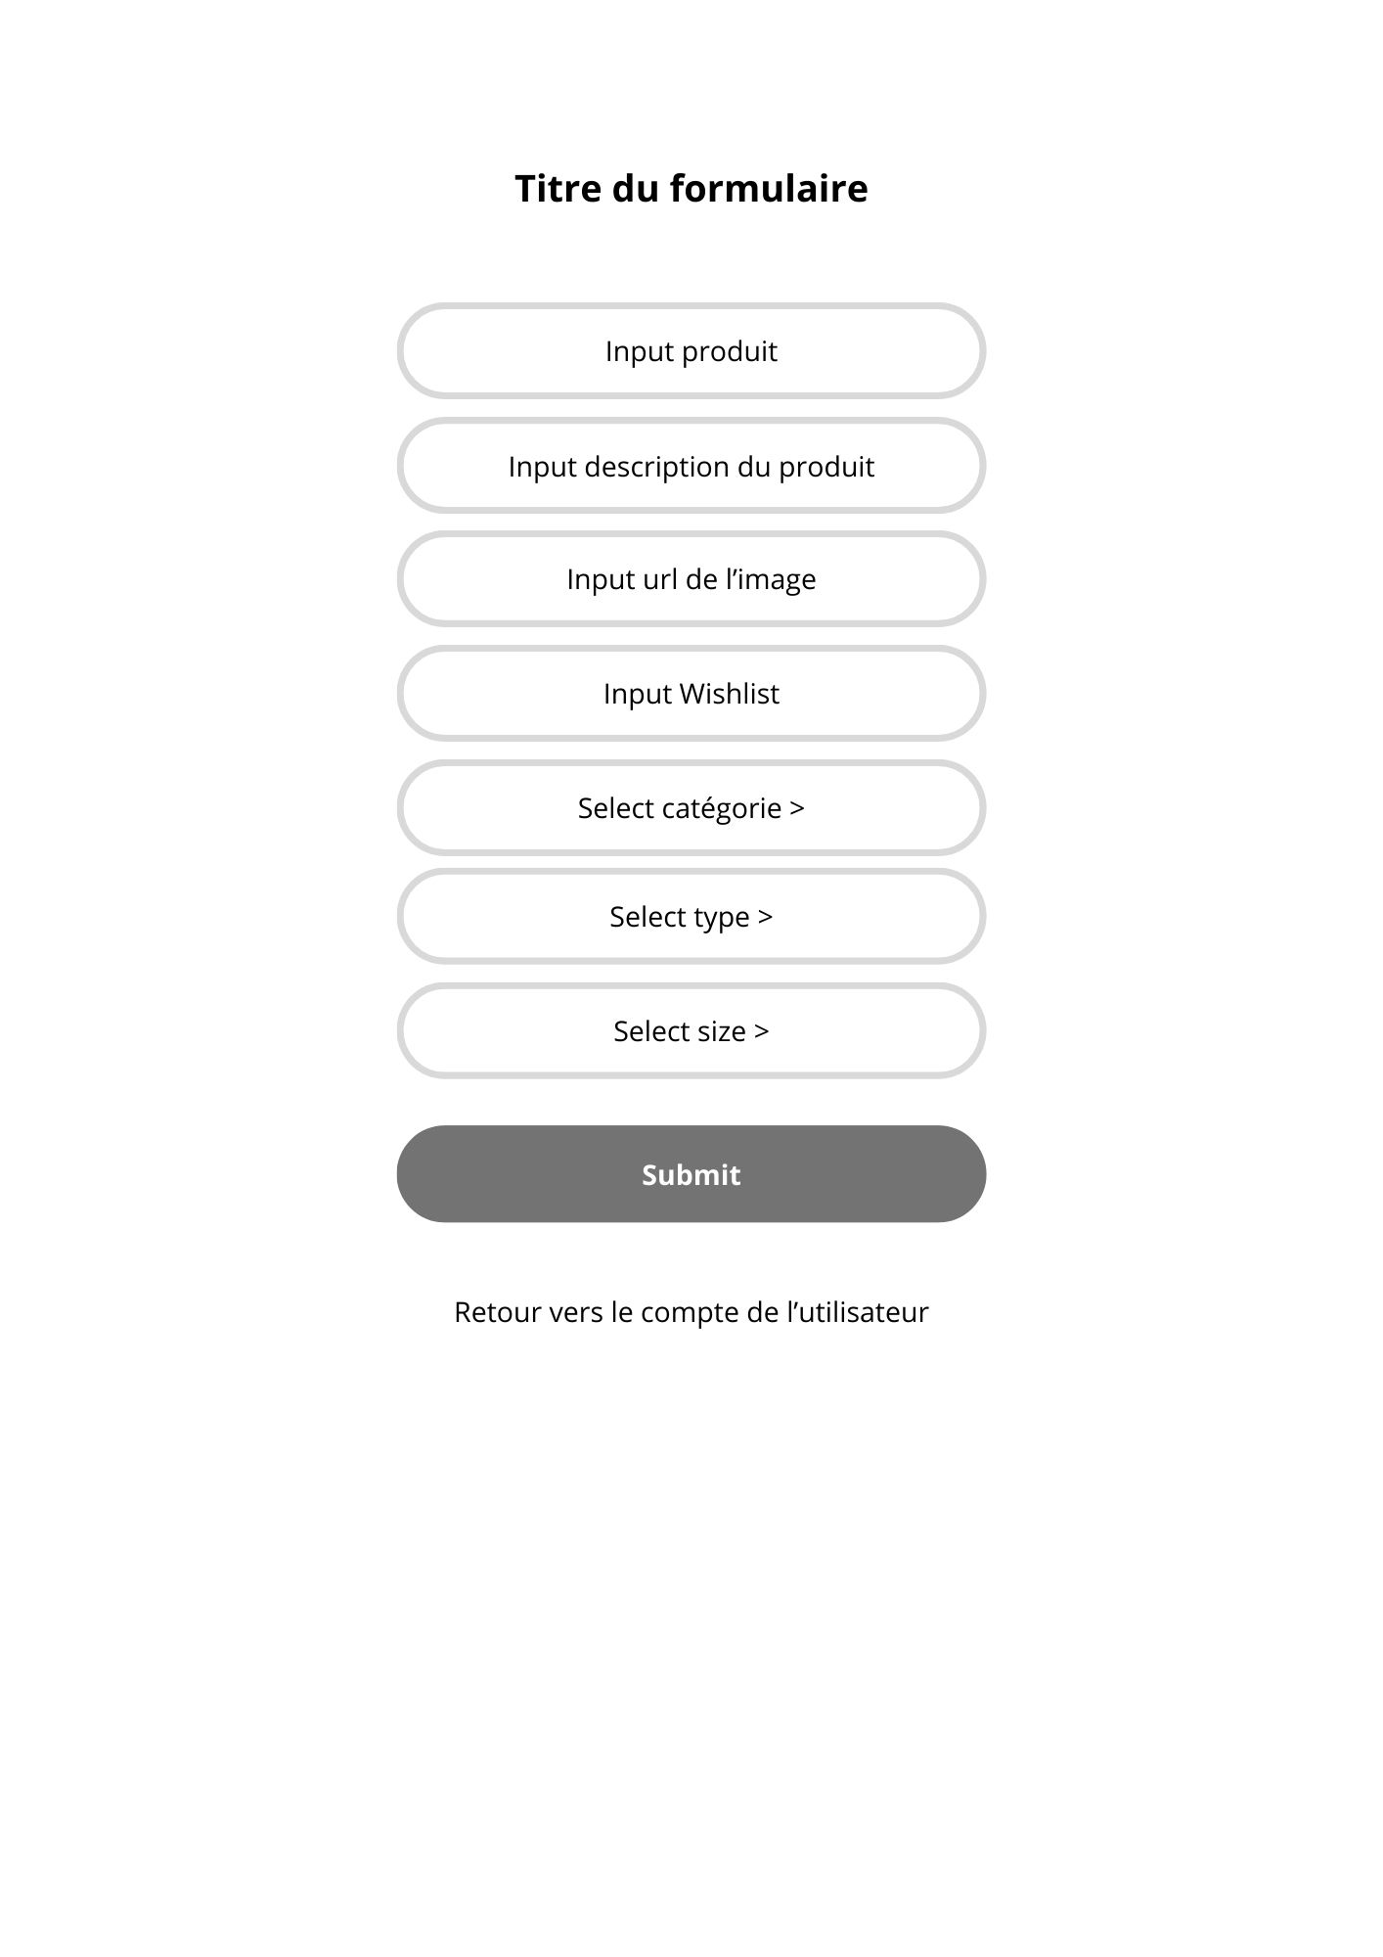

Maquettes statiques

Home desktop – user non-connecté | Home mobile – user non-connecté
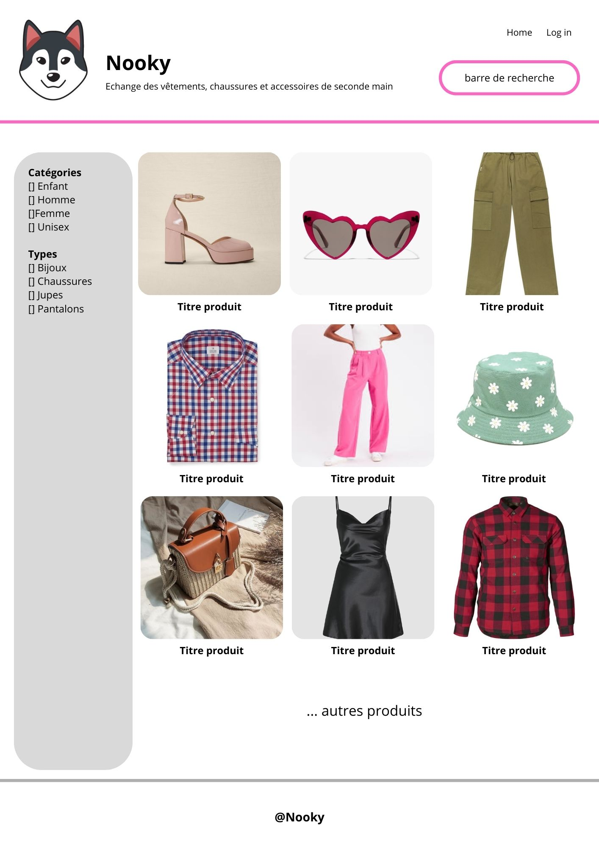 | 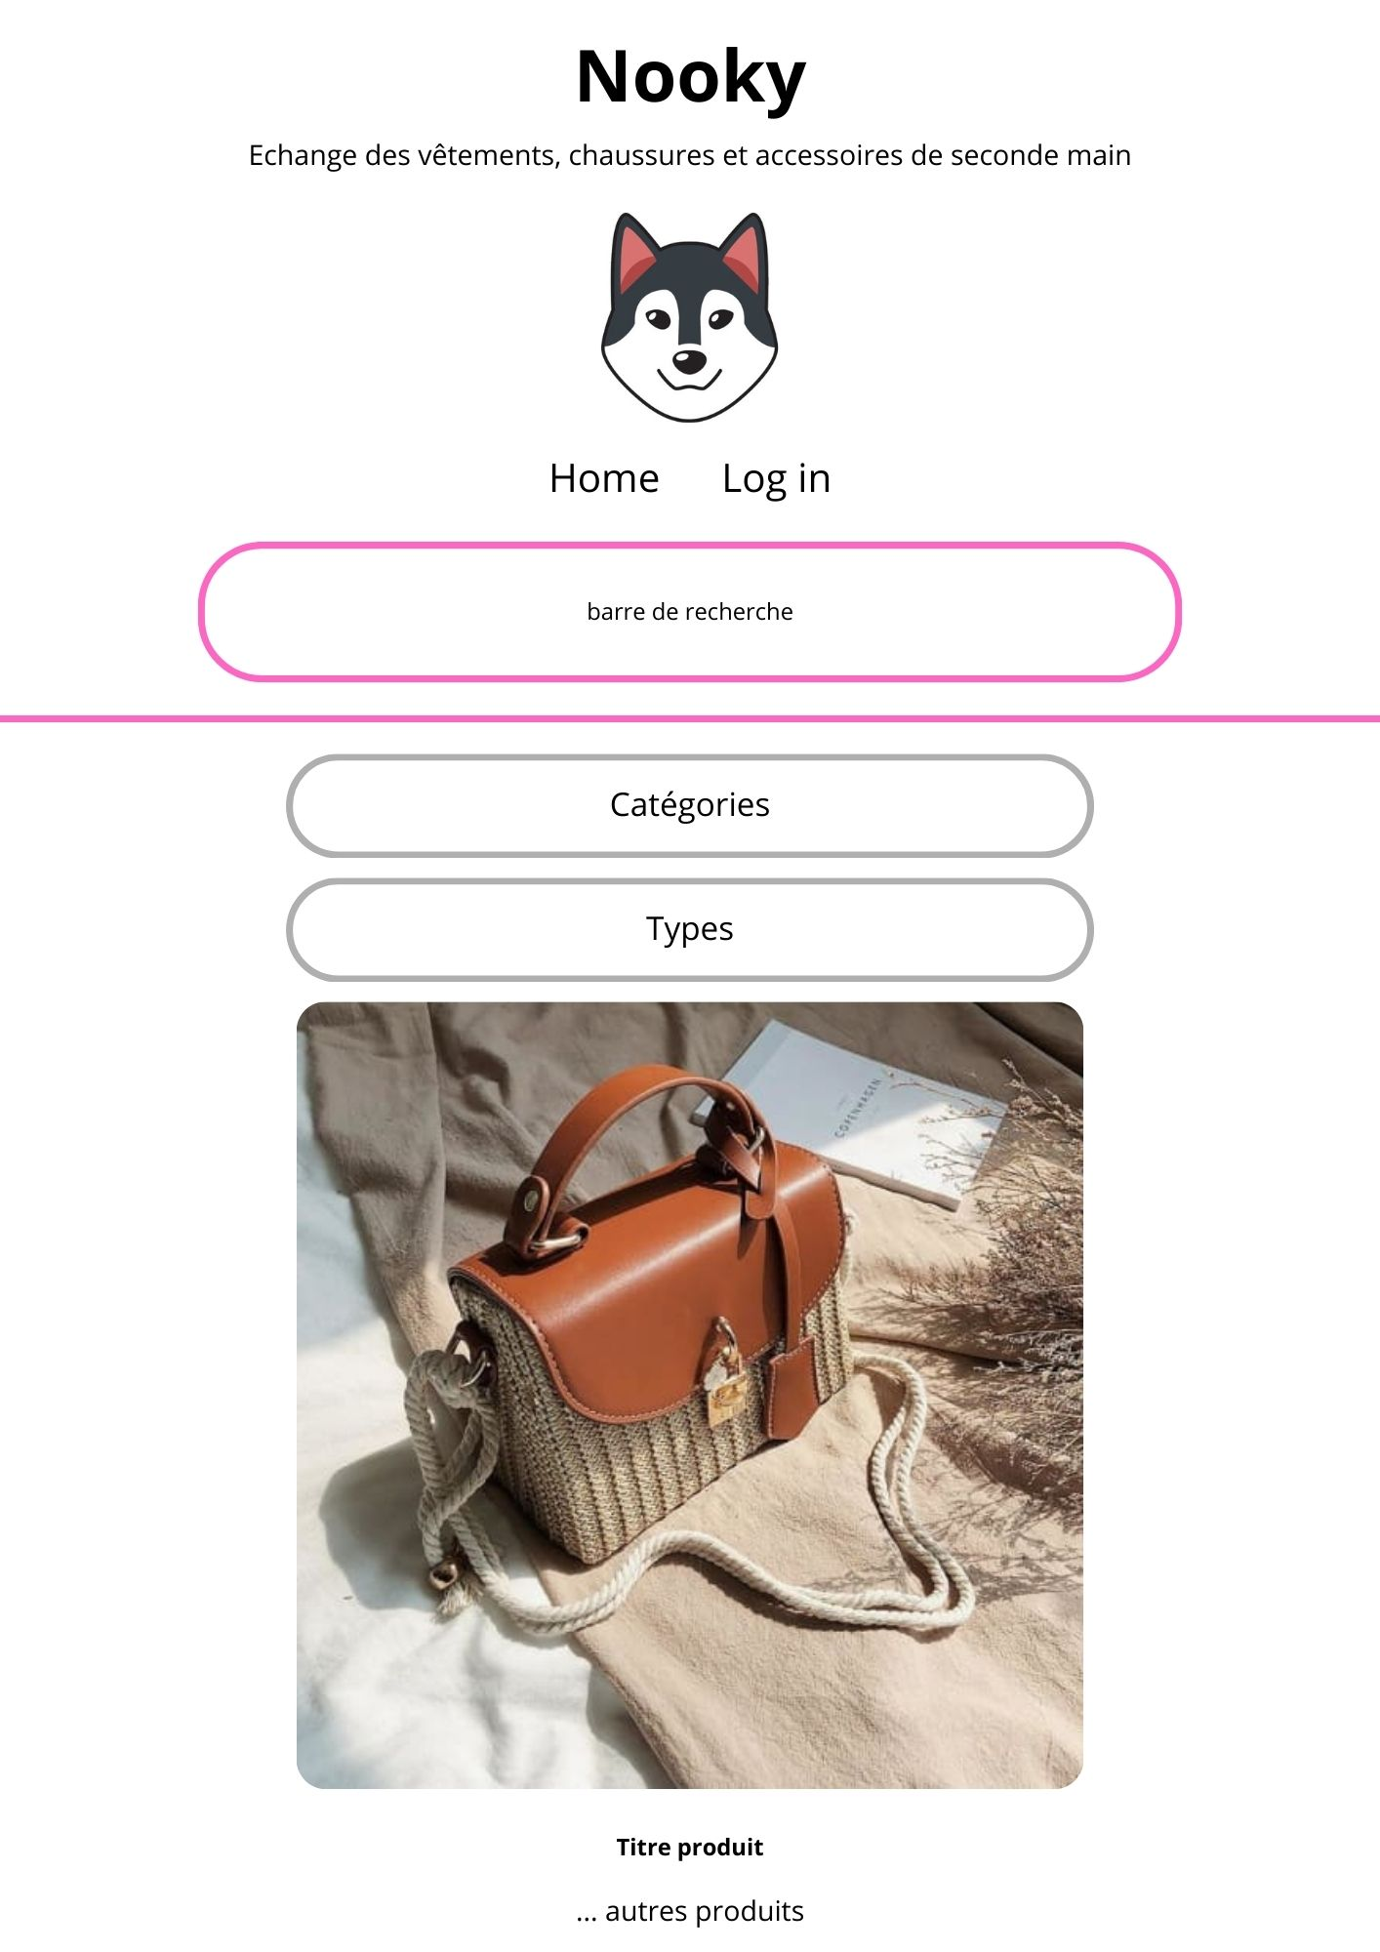
Home desktop – user connecté | Home mobile – user connecté
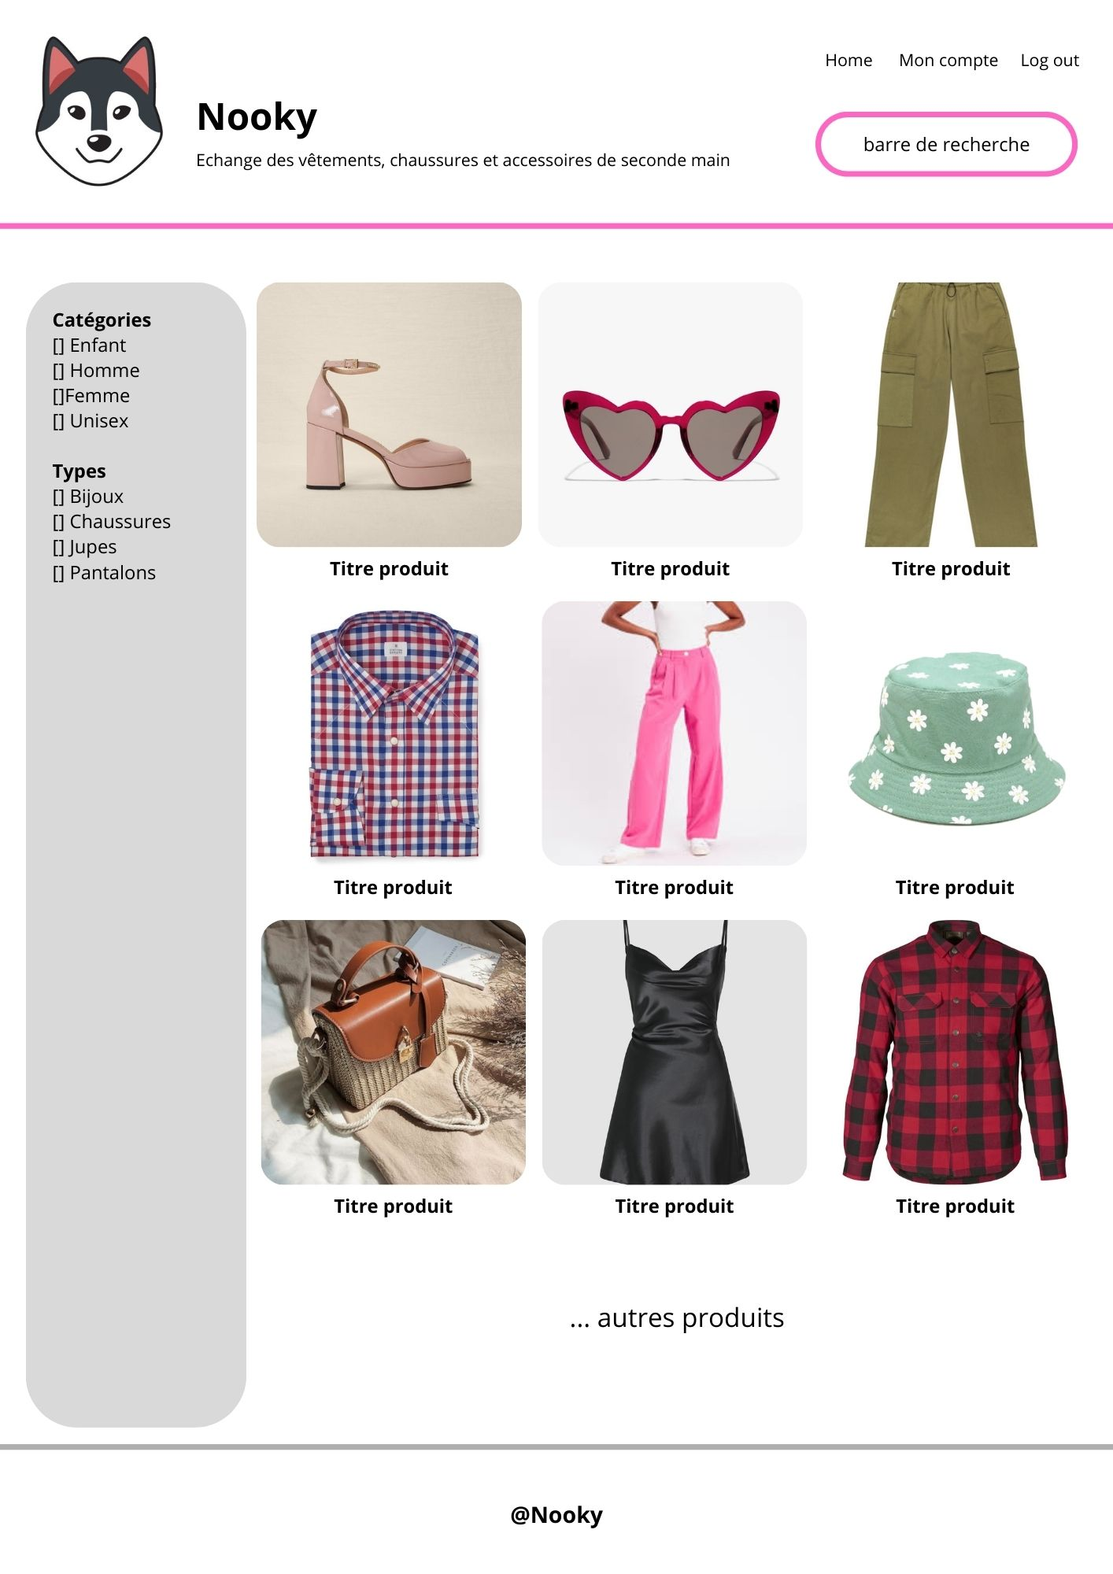 | 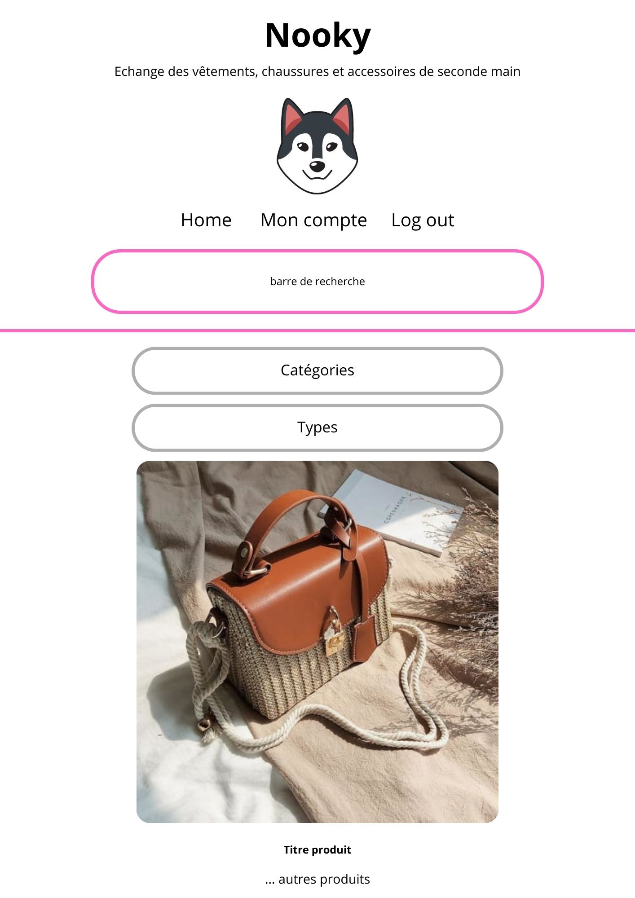
Compte utilisateur desktop
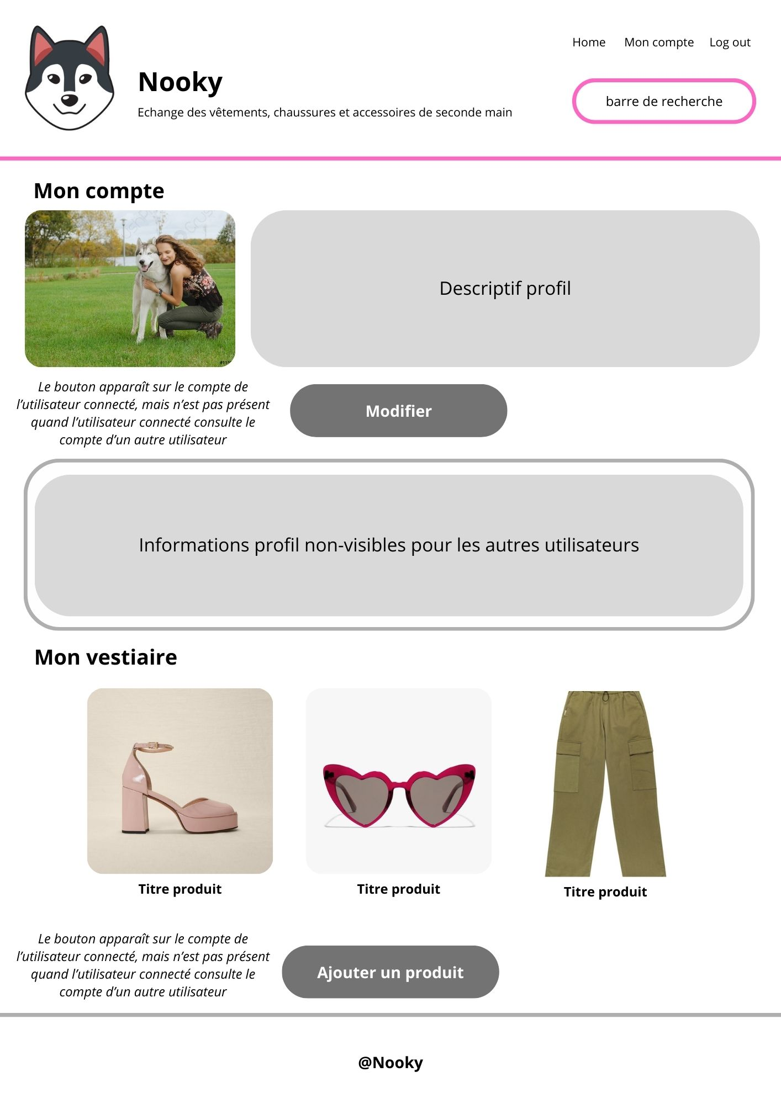
Compte utilisateur mobile - top | Compte utilisateur mobile - bottom
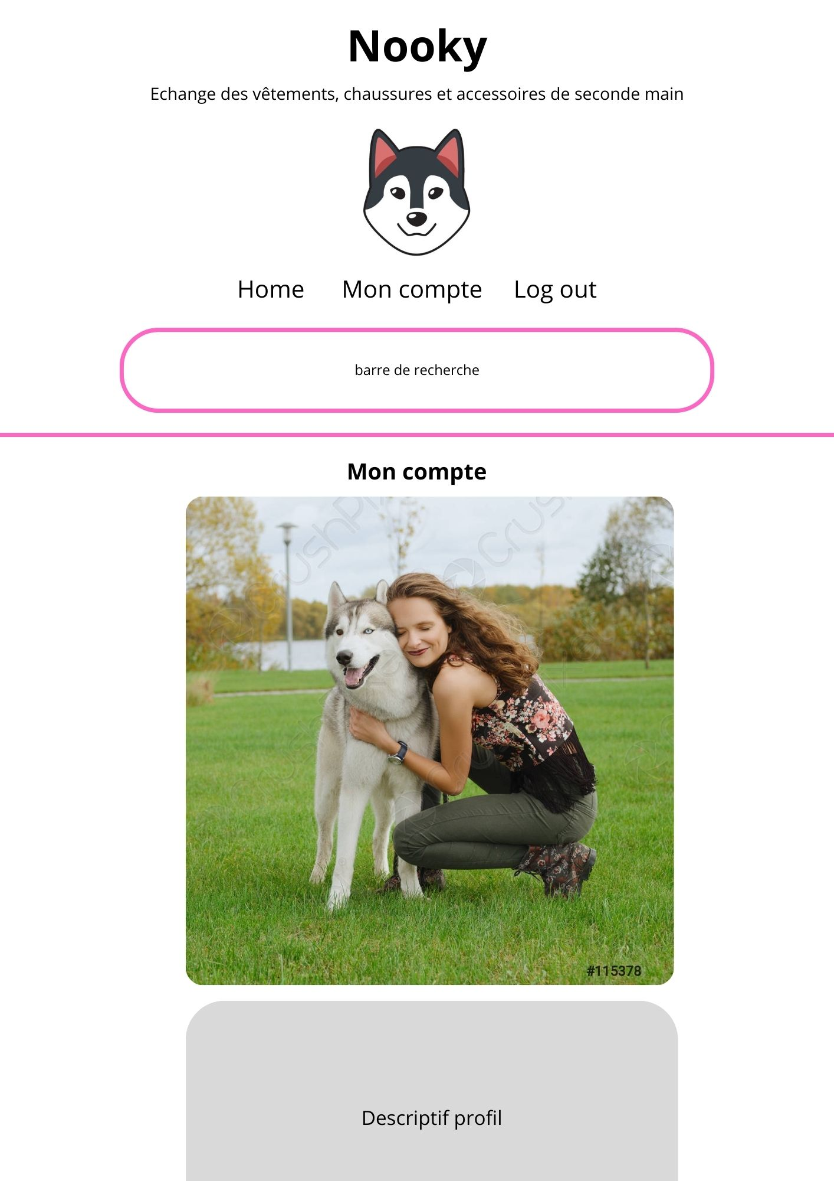 | 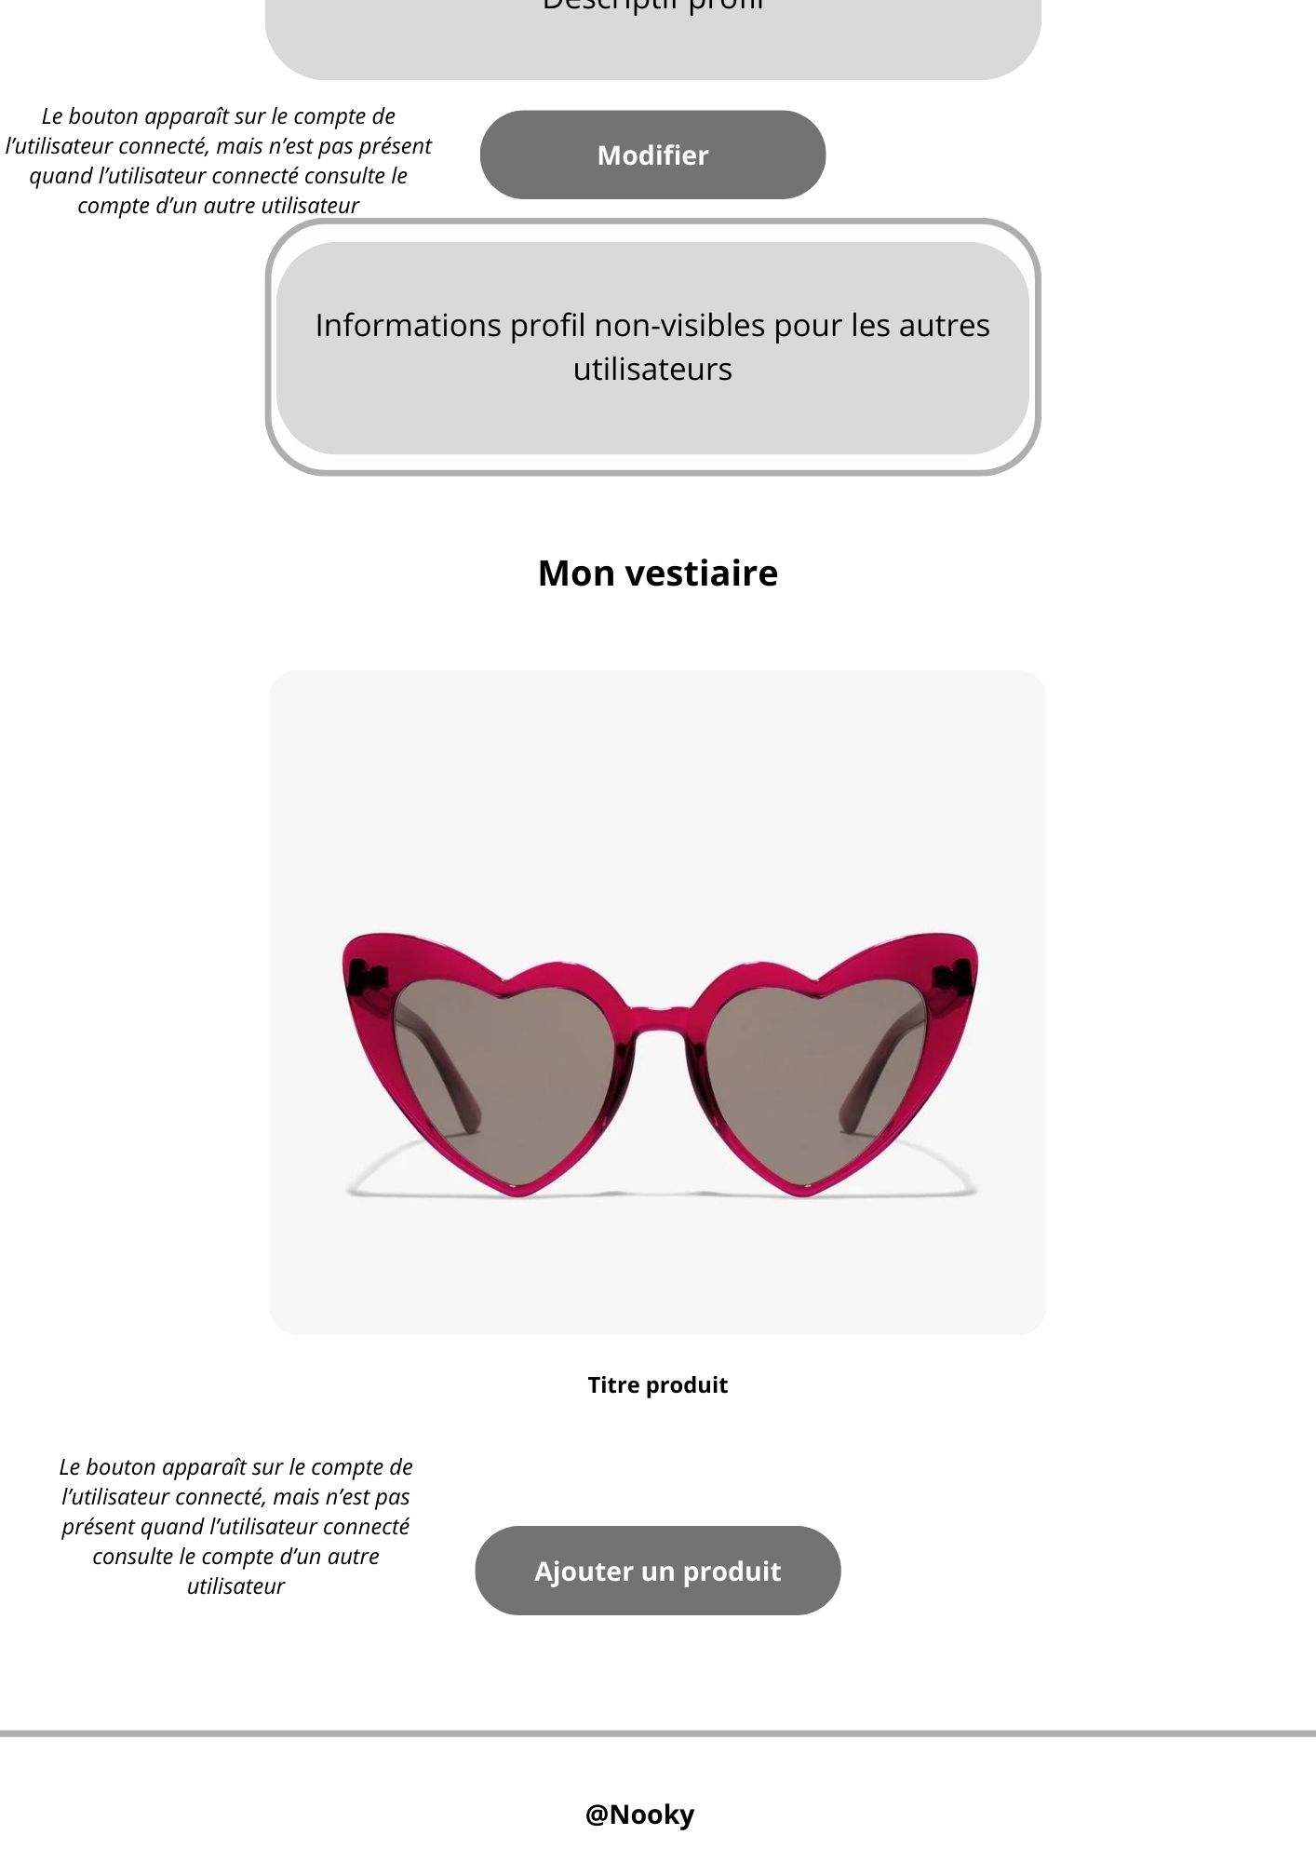
Fiche produit desktop
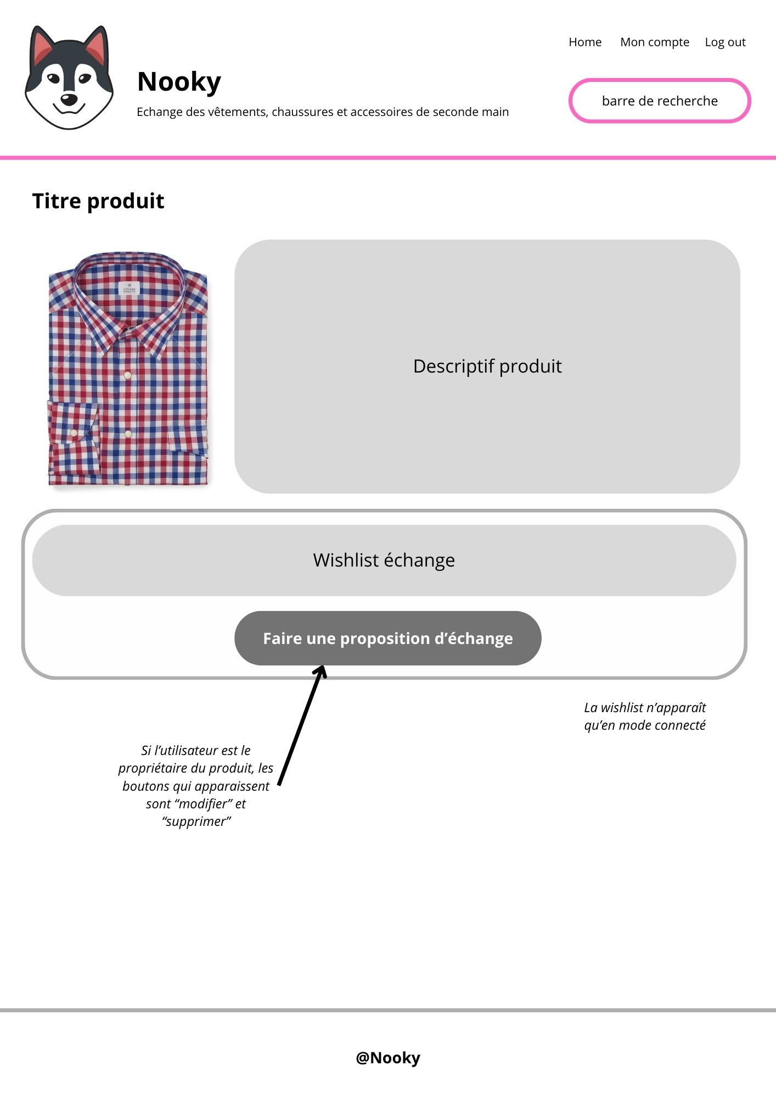
Fiche produit mobile - top | Fiche produit mobile - bottom
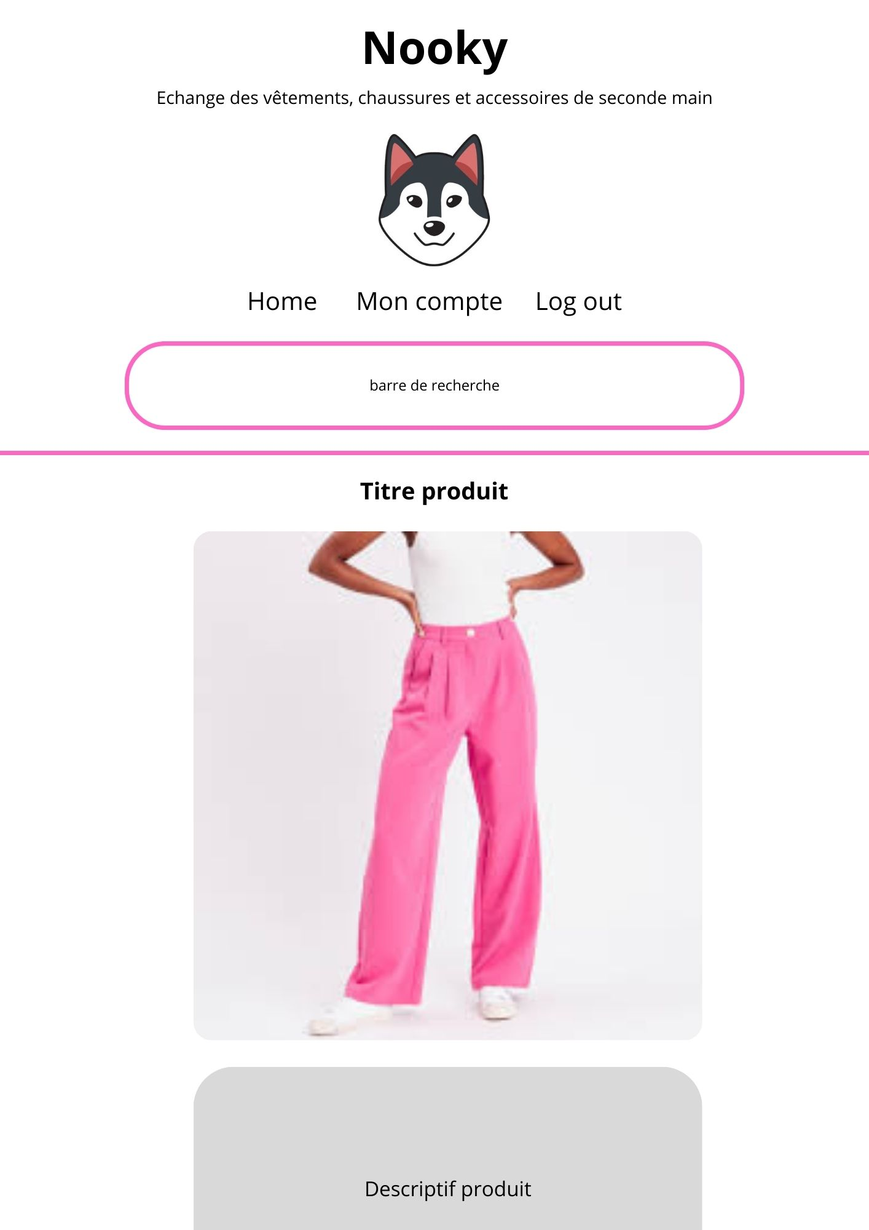 | 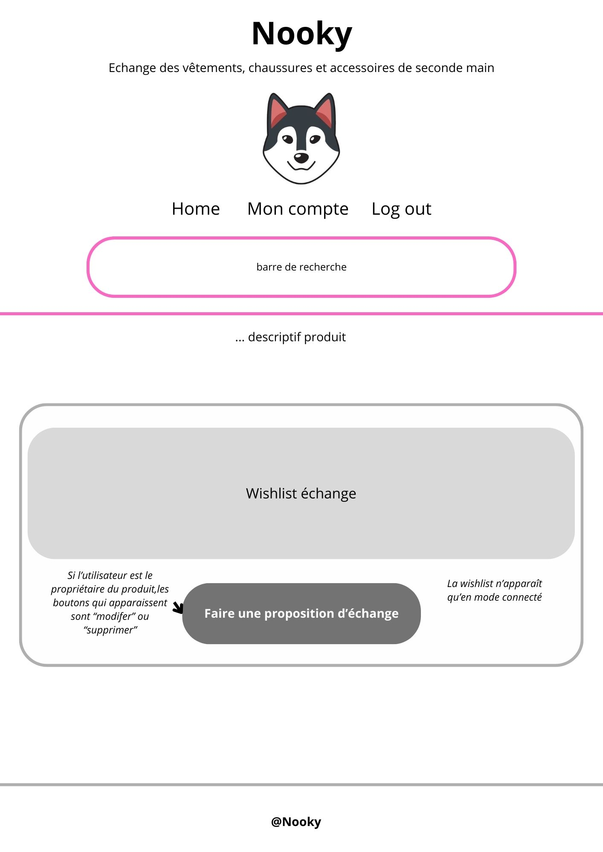
Formulaire d’inscription ou connexion desktop et mobile
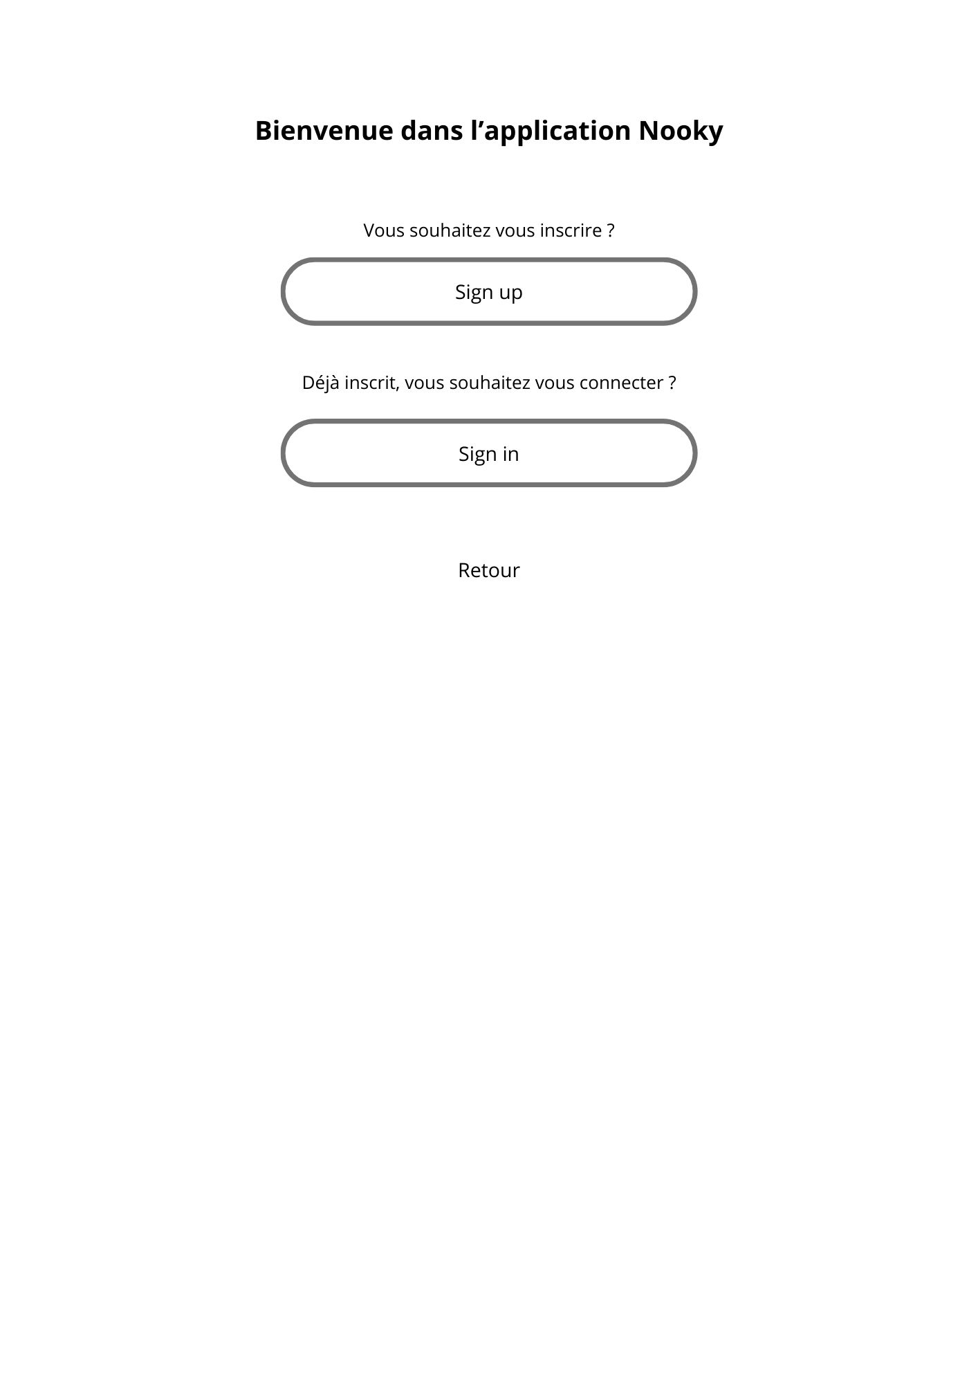
Formulaire d’inscription desktop et mobile
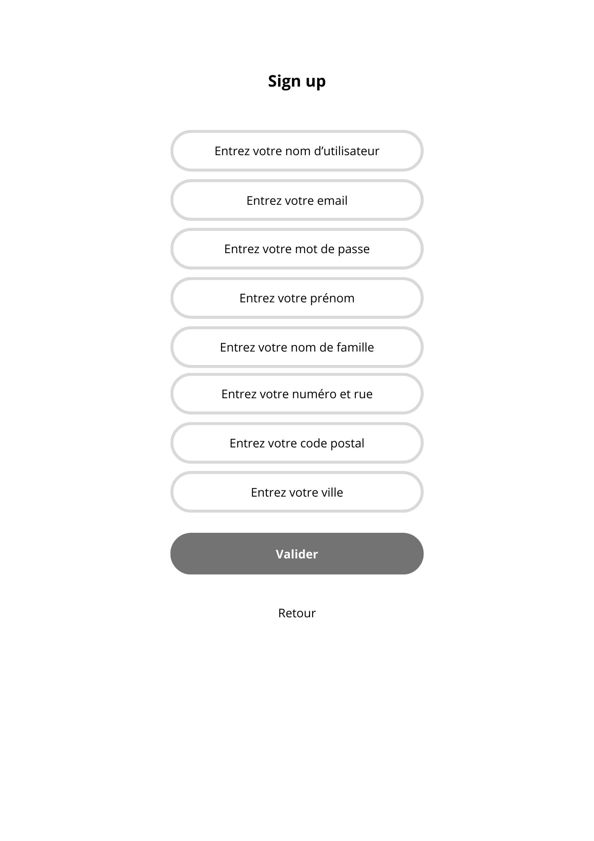 | 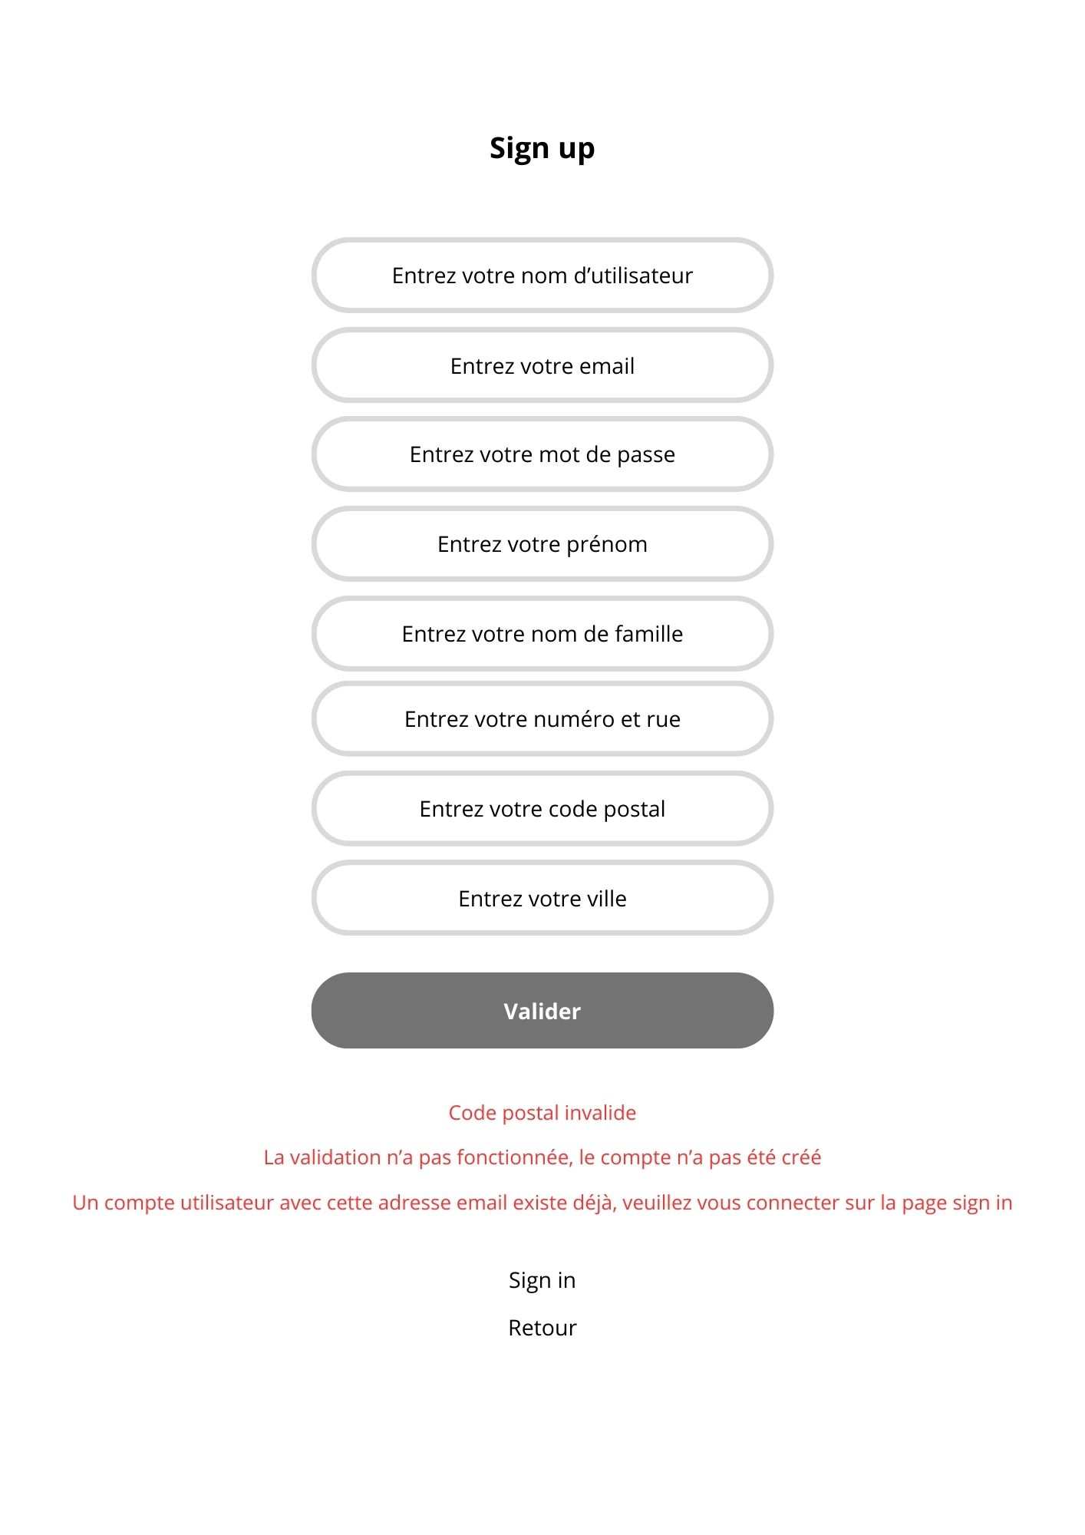
Formulaire de connexion desktop et mobile
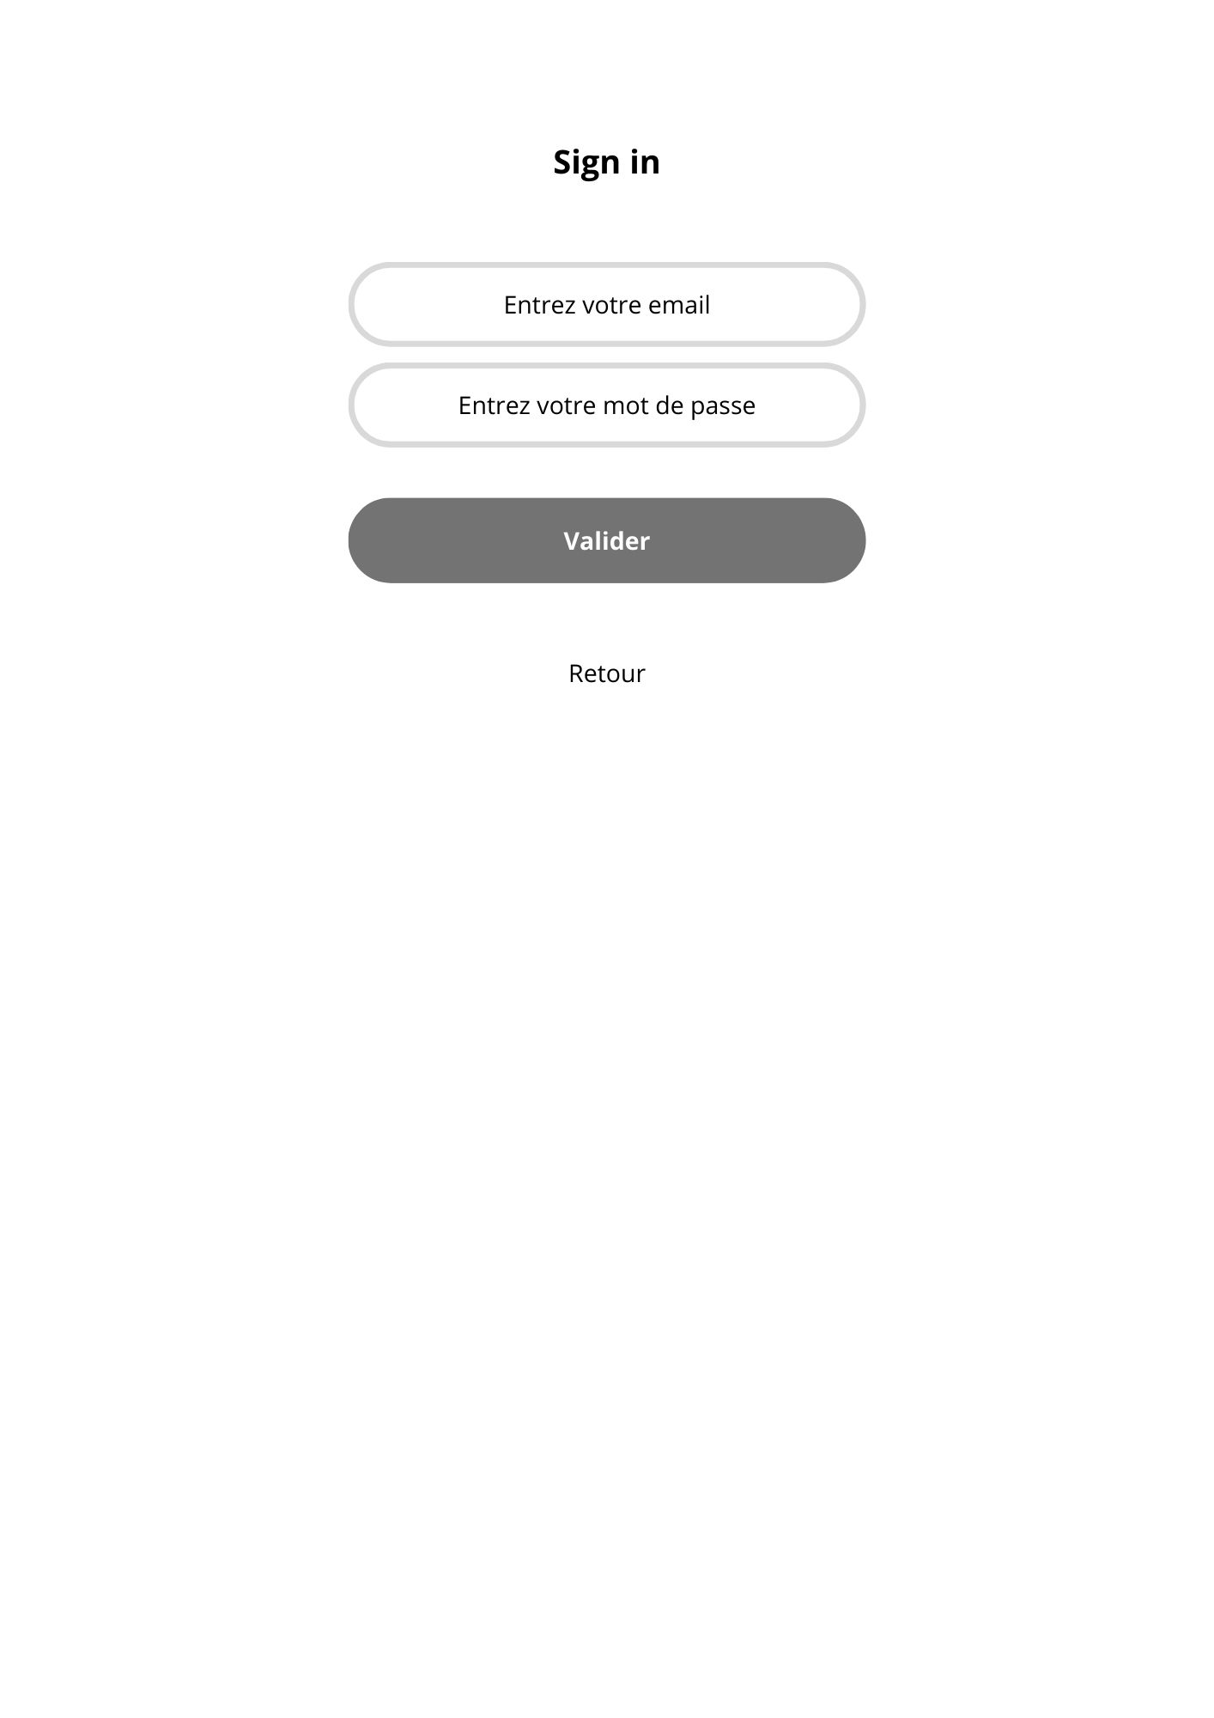 | 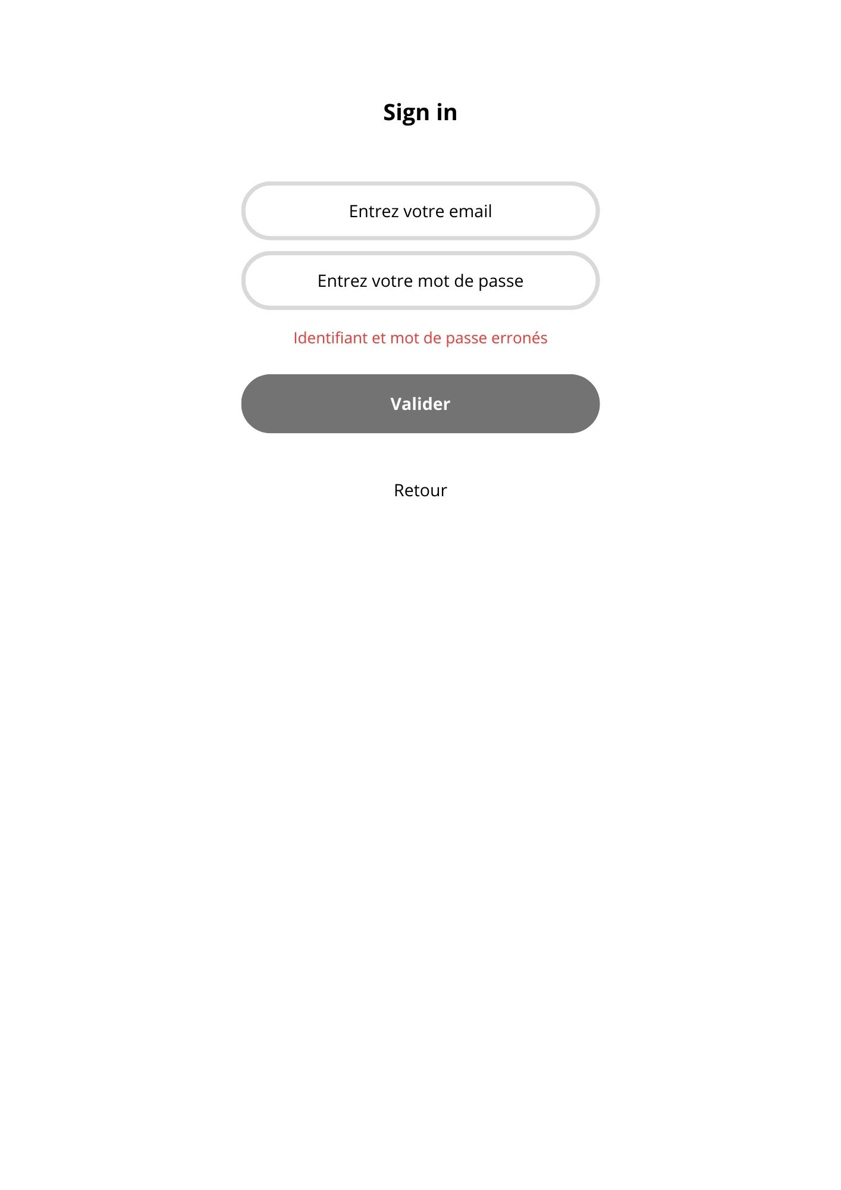
Formulaire d’ajout de produit desktop et mobile | Formulaire de modification d’un produit desktop et mobile
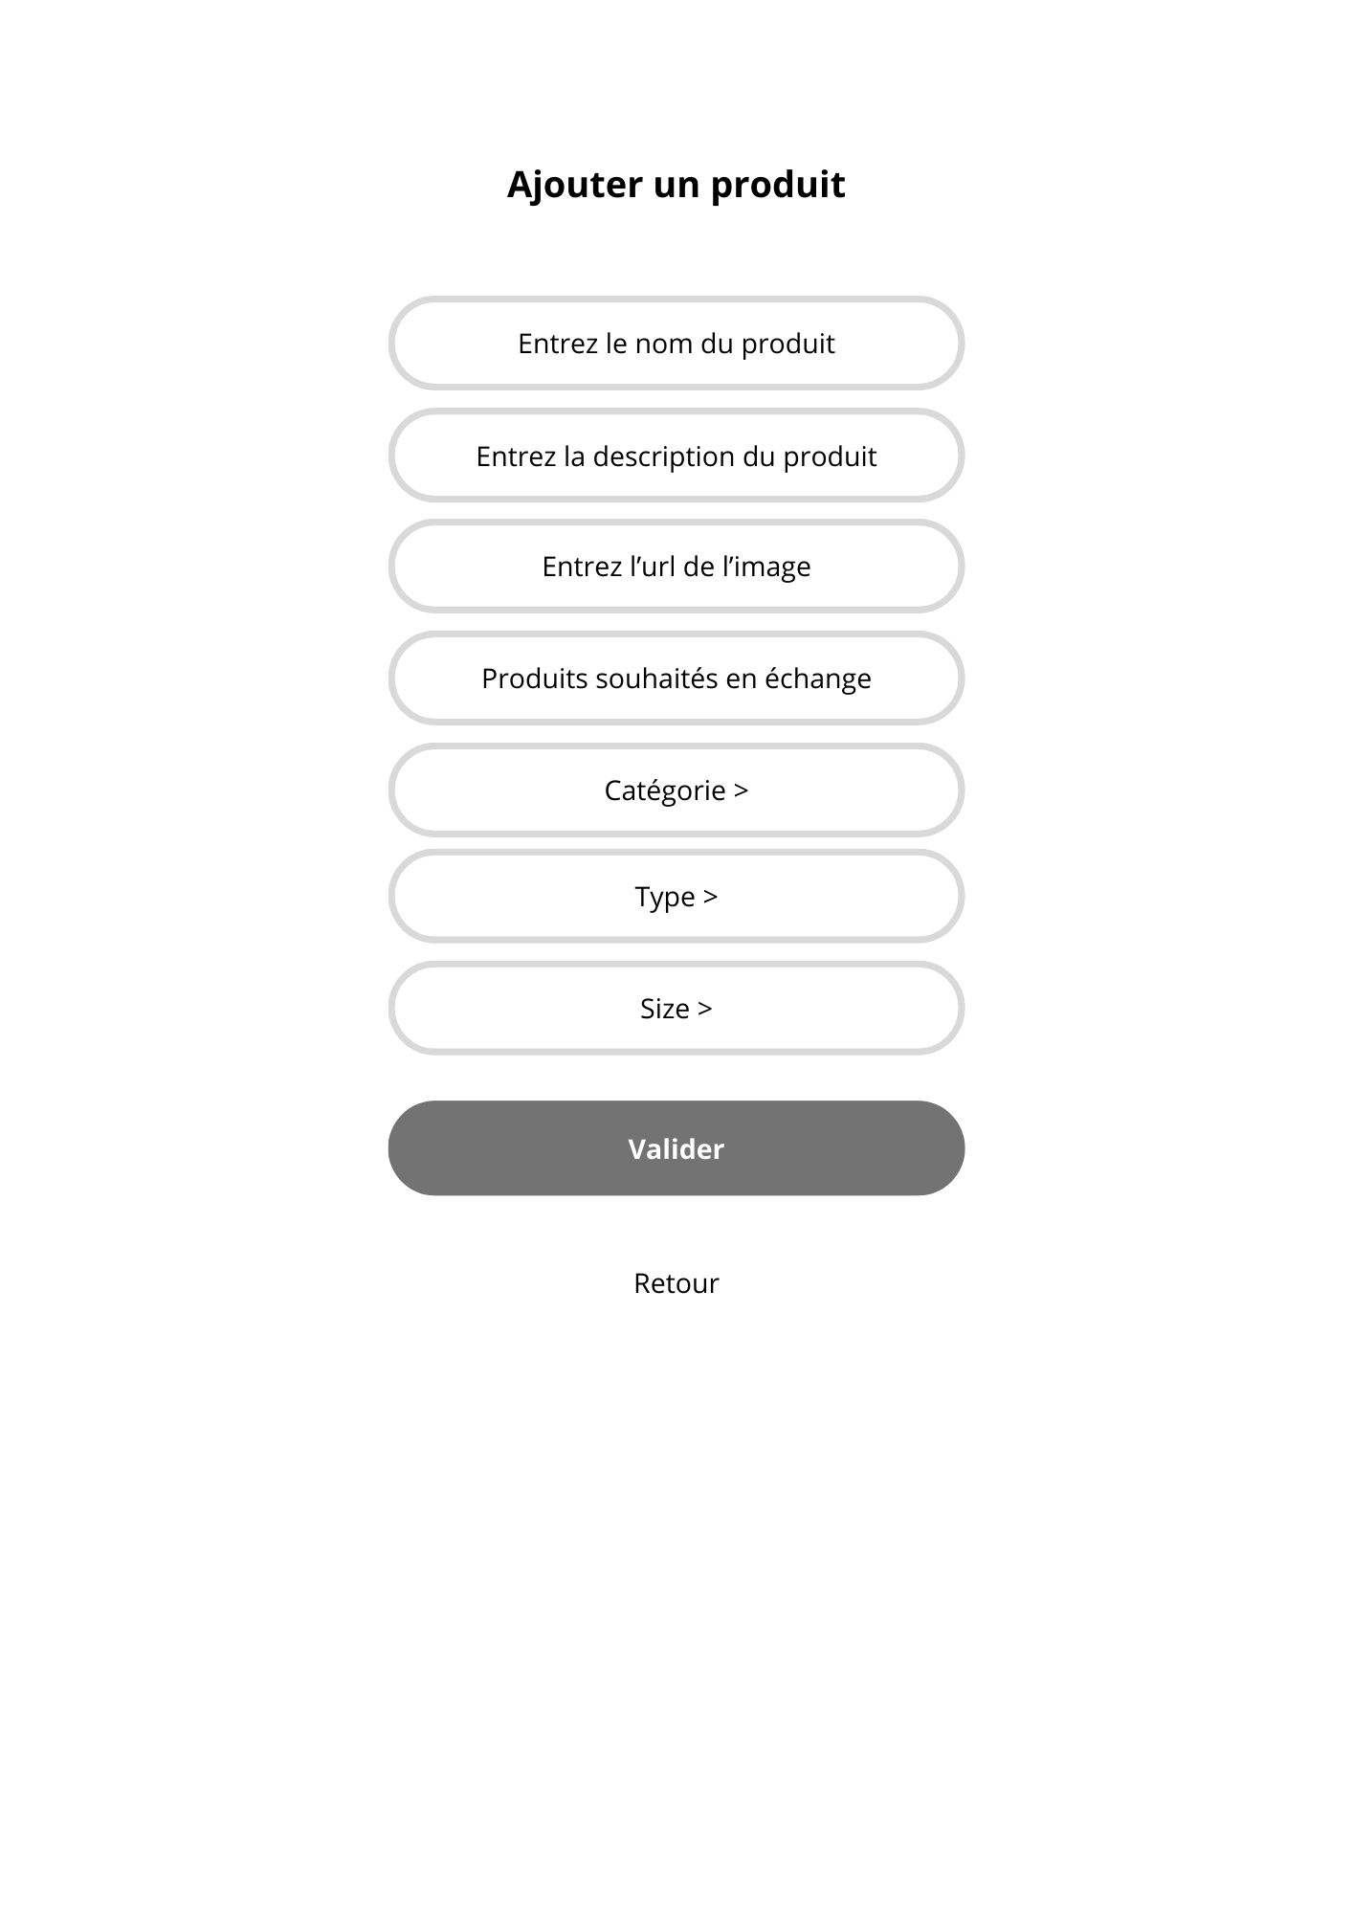 | 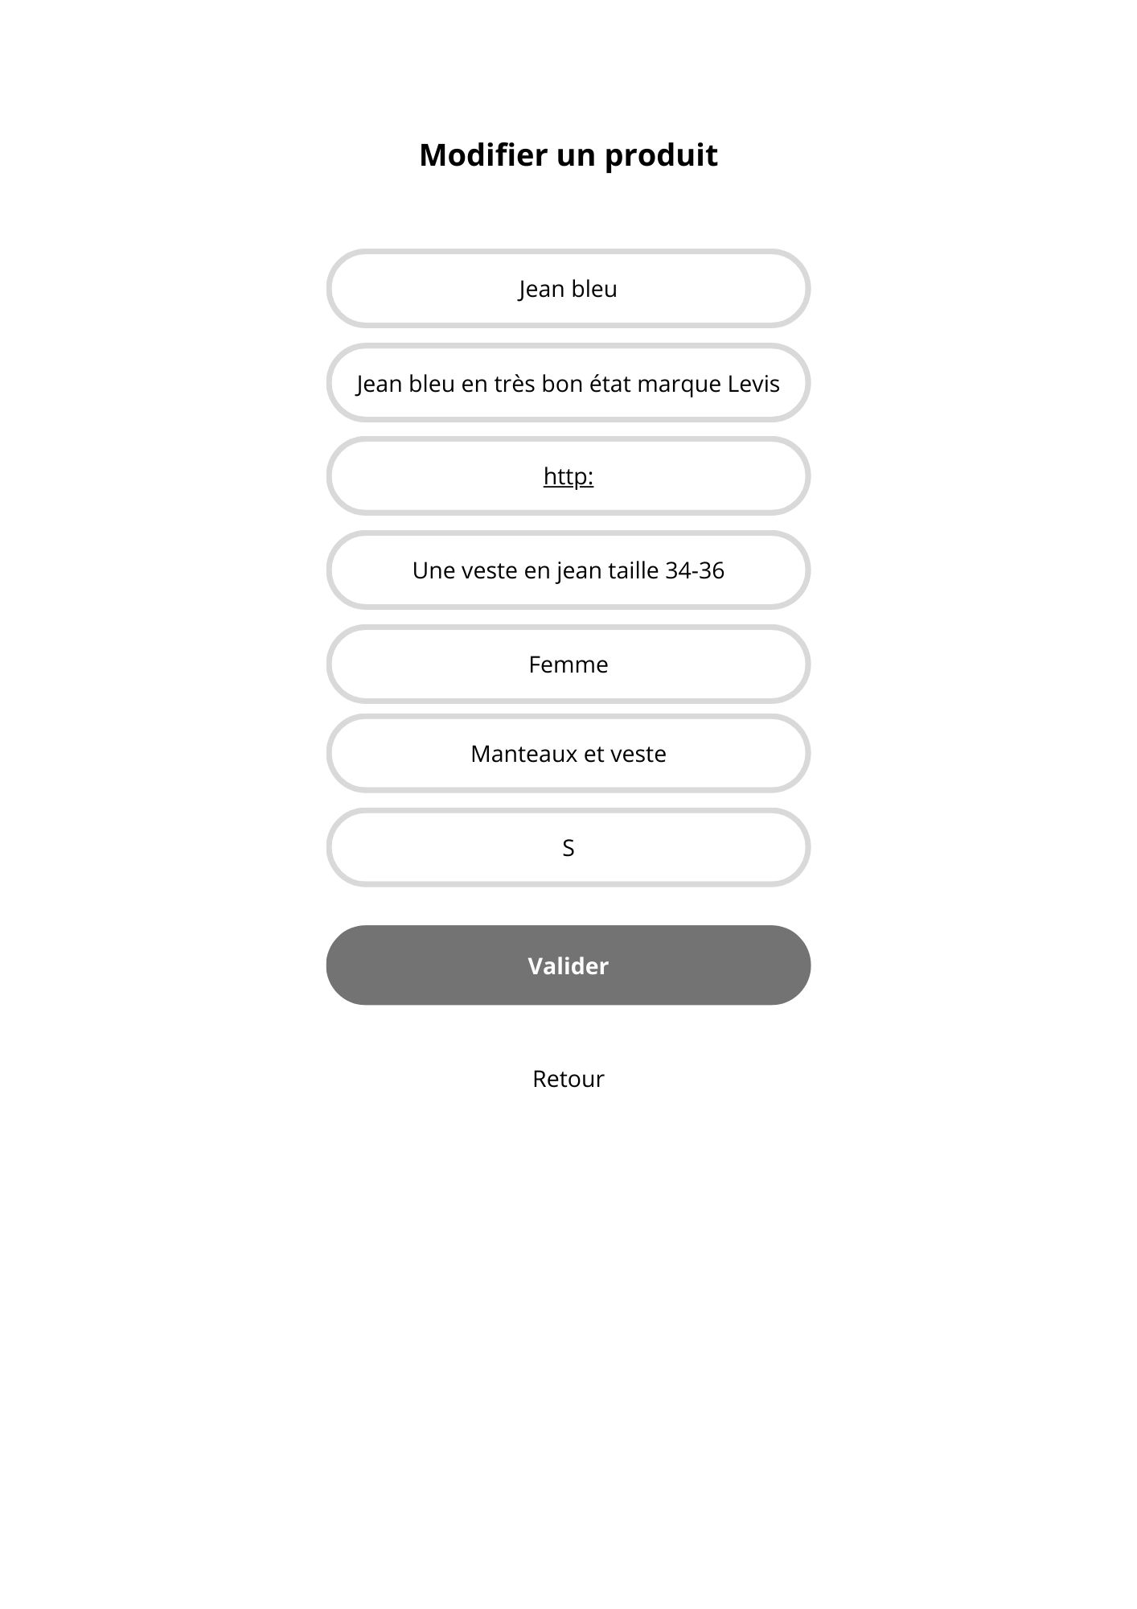

Le MPD
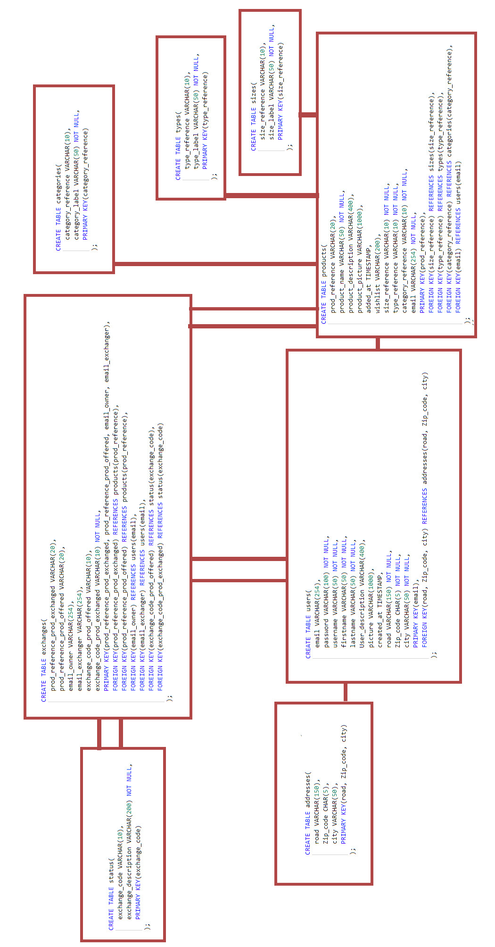

Diagramme de classes
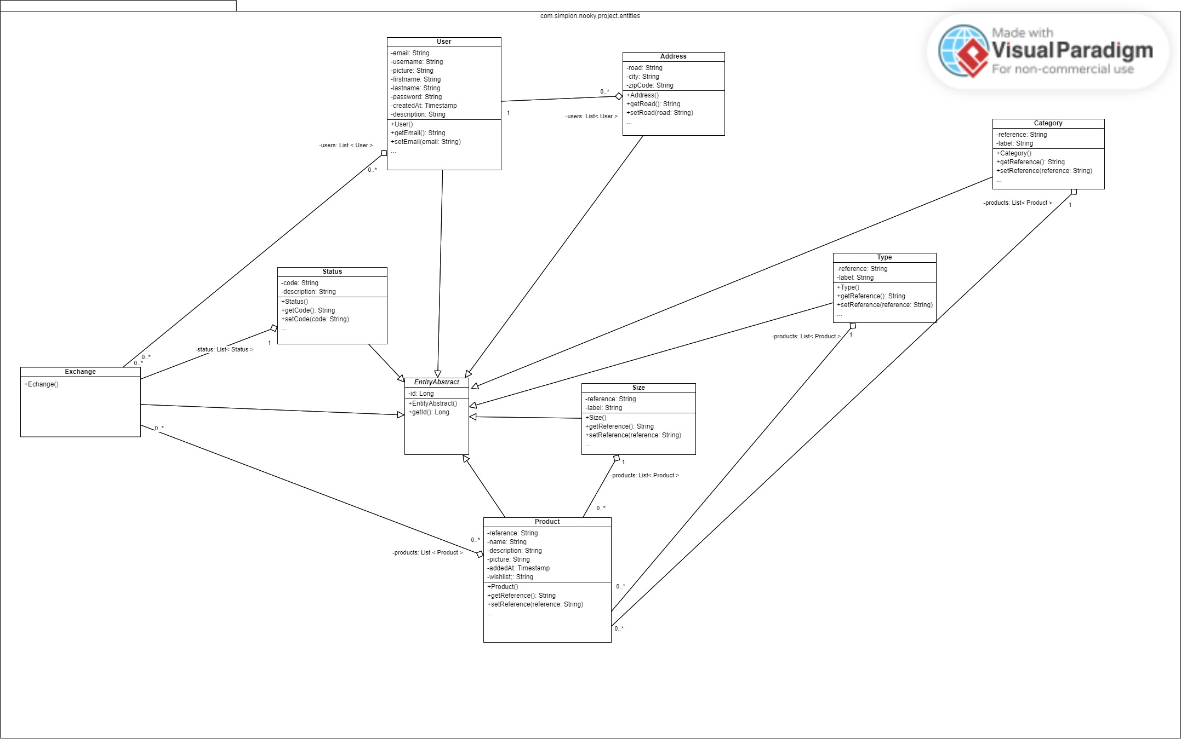

Script SQL



